

Graduate School of Business Máster en Dirección de Empresas

Trabajo de investigación presentado para optar al Grado Académico de Magíster en Administración de Empresas de la Universidad de Palermo

ALZÉ: PLAN DE NEGOCIOS PARA IMPLEMENTAR UN RESTOBAR DE ESTILO
ROOFTOP EN MIRAFLORES CON PROCESOS DE AUTOSERVICIOS DIGITALES

Presentado por: Issa Jeam Pierre Kahwagi Houdali Legajo: 130765
Asesor: Ing. Jorge Almada, MBA

2025, Lima

ÍNDICE

JUSTIFICACIÓN 1
Objetivo general 2
Objetivos específicos 2
METODOLOGÍA DE INVESTIGACIÓN 3
- MARCO TEÓRICO 5
  - El plan de negocios como herramienta estratégica 5
  - Evaluación de variables internas y externas 6
  - Modelos de negocio y propuesta de valor 7
  - Cadena de valor y ventaja competitiva 8
  - La experiencia del cliente en el sector gastronómico 9
  - Comportamiento del consumidor y elección de locales gastronómicos 9
  - Innovación digital y autoservicio en servicios gastronómicos 10
  - Autoservicio digital y tecnologías SST (Self-Service Technologies) 11
- EL SECTOR Y LA EMPRESA 13
  - Origen de los rooftops 13
  - Evolución en Latinoamérica 13
  - Estado actual 13
  - Características de los Rooftops 14
  - Popularidad y tendencias 14
  - Ejemplos en Lima 14
  - Restaurantes en Lima que aplican tecnologías SST / autoservicio digital 15
- ANÁLISIS ESTRATÉGICO 17
  - Análisis PESTEL 17
Gráfico 1: Evolución del PBI del Perú. 18
Gráfico 2: Evolución de la inflación en el Perú y países referentes de la región hasta el 2024 19
  - ANÁLISIS FODA 21
Tabla 1: Resumen FODA 21
  - Las cinco fuerzas de Porter 22
    - Rivalidad entre competidores existentes 23
    - Amenaza de nuevos entrantes 24
    - Amenaza de productos sustitutos 25
    - Poder de negociación de los clientes 26
    - Poder de negociación de los proveedores 26
- INVESTIGACIÓN DE MERCADOS 27
  - Definición y formulación del objeto de estudio 27
  - Investigación Cuantitativa 28
    - Determinación del tamaño de la muestra 29
    - Resultados obtenidos 30
Gráfico 3: Distribución por Edad del Público Objetivo 30
Gráfico 4: Frecuencia de visita según la cantidad de veces que los entrevistados estarían dispuestos a asistir 31
Gráfico 5: Factores más valorados para los potenciales clientes según la encuesta 31
Gráfico 6: Disposición al autoservicio 32
Gráfico 7: Gasto potencial por cliente 32
Gráfico 8: Preferencias sobre el tipo de comida de los potenciales clientes. 32
Gráfico 9: Importancia de la ubicación (distrito) para los potenciales clientes 33
Gráfico 10: Compañía con la que acuden los potenciales clientes a un restobar 33
Gráfico 11: Valoración sobre la vista de un rooftop 34
Gráfico 12: Distribución sobre el interés de los clientes potenciales respecto a eventos especiales 34
- PROPUESTA DE VALOR 39
  - Concepto de Marca 39
  - Modelo de Negocio 39
  - Canvas Model 41
Gráfico 13: Canvas Model de la propuesta de Alzé 41
  - Value Proposition Canvas 42
Gráfico 14: Resumen Value Proposition Canvas 44
  - Service Blueprint de ALZÉ 45
  - Buyer Persona 46
  - Marketing Mix 48
- PROCESOS Y RECURSOS 50
  - Modelo operativo general 50
  - Cadena de Valor de ALZÉ 50
Gráfico 15: Cadena de Valor de ALZÉ 51
    - Actividades Primarias 52
    - Actividades de Apoyo 53
  - Procesos clave 53
  - Recursos necesarios 55
    - Recursos humanos 55
Tabla 2: Requerimientos de Recursos Humanos 55
    - Recursos tecnológicos 56
    - Recursos físicos y de infraestructura 56
  - Plan de capacitación del personal 56
  - Indicadores clave (KPIs) para medir el desempeño del sistema SST 59
- EVALUACIÓN FINANCIERA 61
  - Objetivo del plan de Finanzas 61
  - Supuestos e información preliminar 61
  - Proyección de la demanda 62
Tabla 3: Proyecciones de cantidad de clientes atendidos y de ventas en S/ 63
  - Inversión Inicial Estimada 64
Tabla 4: Detalle de la inversión inicial por concepto del gasto 64
Tabla 5: Depreciación anual por activo fijo 65
  - Tasa de descuento 65
  - Cálculo del punto de equilibrio 66
Tabla 6: Cálculo del punto de equilibrio mensual en base a clientes atendidos 67
  - Estado de Resultados proyectado a cinco años 67
Tabla 7: Estado de resultados proyectado desde el 2026 hasta el 2030. 67
  - Flujo de caja libre 68
Tabla 8: Flujo de caja libre proyectado hasta el 2030 68
  - VAN, TIR y tiempo de recuperación de la inversión 68
Tabla 9: Cálculo del VAN y TIR 69
Tabla 10: Flujo de caja libre acumulados hasta el 2030 y payback 69
  - Escenarios de Sensibilidad 69
Tabla 11: Análisis de Sensibilidad del VAN y TIR 70
CONCLUSIONES 71
RECOMENDACIONES 73
Bibliografía 74
ANEXOS 78
Anexo 1: Exigencias municipales de Miraflores para otorgar licencias de funcionamiento 78
Anexo 2: Ficha técnica de la investigación cuantitativa 79
Anexo 3: Cuestionario de preguntas para la investigación cuantitativa 80
Anexo 4: Resultados de la investigación cuantitativa 83
Anexo 5: Personificación gráfica de Buyer Persona 85
Anexo 6: Detalle de la planilla mensual 86
Anexo 7: Detalle de gastos fijos mensuales 86
Anexo 8: Identidad de Marca 87

ÍNDICE DE TABLAS

Tabla 1: Resumen FODA 21
Tabla 2: Requerimientos de Recursos Humanos 55
Tabla 3: Proyecciones de cantidad de clientes atendidos y de ventas en S/ 63
Tabla 4: Detalle de la inversión inicial por concepto del gasto 64
Tabla 5: Depreciación anual por activo fijo 65
Tabla 6: Cálculo del punto de equilibrio mensual en base a clientes atendidos 67
Tabla 7: Estado de resultados proyectado desde el 2026 hasta el 2030. 67
Tabla 8: Flujo de caja libre proyectado hasta el 2030 68
Tabla 9: Cálculo del VAN y TIR 69
Tabla 10: Flujo de caja libre acumulados hasta el 2030 y payback 69
Tabla 11: Análisis de Sensibilidad del VAN y TIR 70

ÍNDICE DE GRÁFICOS
Gráfico 1: Evolución del PBI del Perú. 18
Gráfico 2: Evolución de la inflación en el Perú y países referentes de la región hasta el 2024 19
Gráfico 3: Distribución por Edad del Público Objetivo 30
Gráfico 4: Frecuencia de visita según la cantidad de veces que los entrevistados estarían dispuestos a asistir 31
Gráfico 5: Factores más valorados para los potenciales clientes según la encuesta 31
Gráfico 6: Disposición al autoservicio 32
Gráfico 7: Gasto potencial por cliente 32
Gráfico 8: Preferencias sobre el tipo de comida de los potenciales clientes. 32
Gráfico 9: Importancia de la ubicación (distrito) para los potenciales clientes 33
Gráfico 10: Compañía con la que acuden los potenciales clientes a un restobar 33
Gráfico 11: Valoración sobre la vista de un rooftop 34
Gráfico 12: Distribución sobre el interés de los clientes potenciales respecto a eventos especiales 34
Gráfico 13: Canvas Model de la propuesta de Alzé 41
Gráfico 14: Resumen Value Proposition Canvas 44
Gráfico 15: Cadena de Valor de ALZÉ 51

JUSTIFICACIÓN

En los últimos años, Lima ha experimentado una transformación notable en su escena gastronómica y de entretenimiento. Los rooftops, espacios que combinan vistas panorámicas con ofertas culinarias y coctelería de alta calidad, se han consolidado como destinos preferidos para quienes buscan experiencias únicas en la ciudad.

Miraflores, reconocido por su vibrante vida nocturna y su atractivo turístico, ha sido epicentro de esta tendencia. Establecimientos como 27 Tapas, ubicado en el piso 18 del Hotel Iberostar Selection, ofrecen una fusión de cocina peruana y española acompañada de vistas espectaculares del océano Pacífico.

Otro ejemplo es Ambra Rooftop Bar en el Hotel Pullman, que destaca por su ambiente
chic y vistas al mar, complementadas con una oferta de coctelería innovadora.

La diversidad de opciones en Miraflores refleja la adaptabilidad de estos espacios a diferentes públicos. Mientras que algunos rooftops, como Radisson RED, atraen a una audiencia más joven con su estilo urbano y precios accesibles, otros, como Insumo, ofrecen ambientes familiares con vistas al mar y una amplia variedad de bebidas y piqueos (Experiencias Perú, 2023).

La preferencia por espacios al aire libre ha llevado a la creación de lugares como Atmósfera, que se presenta como un "jardín en el cielo" con espacios verdes y fiestas temáticas, ofreciendo cocina contemporánea y coctelería de autor. Estos espacios no solo ofrecen vistas privilegiadas, sino que también crean ambientes que invitan a la relajación y al disfrute.

La proliferación de estos rooftops ha generado un impacto económico significativo en la zona. La implementación de espacios al aire libre ha permitido a los establecimientos adaptarse a las nuevas preferencias de los consumidores, contribuyendo al dinamismo económico y a la creación de empleo en el sector.

En resumen, los rooftops en Miraflores han evolucionado para ofrecer experiencias diversificadas que van desde ambientes familiares hasta espacios dirigidos a un público más joven. Esta variedad, junto con la calidad de sus servicios y la belleza de sus vistas, reafirma la posición de Miraflores como un destino de referencia en la oferta de entretenimiento y gastronomía en Lima.

Existen indicios relevantes, que se profundizan en el presente documento, de marcas ya implementadas que han tenido y vienen teniendo muy buenos resultados y acogida de sus clientes en el rubro en el que se ahonda en este trabajo. Será indispensable que la propuesta de valor del negocio cumpla con las expectativas del consumidor miraflorino.

Considerando además que los costos laborales tendrán una reducción significativa a raíz de la implementación de procesos de autoservicios digitales, se estaría frente a un modelo de negocio aún más rentable, buscando reducir la dependencia del personal de atención en mesa.

Objetivo general

Elaborar un plan de negocios de un restobar de estilo rooftop en el distrito de Miraflores (Lima, Perú) que cuenta con procesos digitales de autoservicio.

Objetivos específicos

- Analizar al consumidor objetivo y a la industria de restobares de Lima.

- Conocer el nivel de posible aceptación del consumidor objetivo hacia el modelo de negocio propuesto, mediante una investigación de mercado.

- Describir el modelo del negocio desde el punto de vista operativo y financiero.

- Determinar, mediante un estudio de factibilidad, el nivel de rentabilidad del negocio.

- Definir los indicadores financieros proyectados del negocio.

METODOLOGÍA DE INVESTIGACIÓN

Con el objetivo de demostrar la viabilidad del proyecto, se realizó una investigación de mercados orientada a validar la hipótesis de que el público objetivo estaría dispuesto a consumir en esta nueva propuesta de negocio. Para ello, se utilizó un muestreo no probabilístico por conveniencia, aplicando criterios de segmentación alineados al público objetivo, con el fin de identificar tendencias relevantes del mercado.

La unidad de análisis estuvo constituida por personas mayores de edad de entre 25 a 54 años, que residían en Lima Metropolitana o que frecuentaban zonas con alta concentración de oferta gastronómica y de entretenimiento, tales como Miraflores, Barranco y San Isidro, y que participaban activamente en el consumo de experiencias gastronómicas tipo restobar o rooftop. En este sentido, el foco no se centró en establecimientos específicos, sino en el comportamiento y preferencias individuales de potenciales consumidores del modelo propuesto.

Si bien la investigación incluyó participantes menores de 25 años, para efectos analíticos el estudio se centró en el segmento de 25 a 54 años, por ser el público objetivo definido del proyecto. En consecuencia, las conclusiones estratégicas se interpretan prioritariamente a la luz de ese segmento.

El análisis se orientó a comprender los hábitos de consumo, la disposición de gasto, la valoración de atributos experienciales (vista, ambiente, música) y la aceptación de herramientas digitales en el proceso de servicio. De esta manera, la unidad de análisis respondió directamente al público objetivo definido para el proyecto, permitiendo extraer conclusiones relevantes para el diseño del modelo de negocio.

Asimismo, se incluyó la participación de personas que residían o frecuentaban distritos con alto dinamismo gastronómico, especialmente aquellos que concentran oferta de rooftops y restobares. Este criterio respondió a la necesidad de analizar comportamientos de consumo en contextos donde la competencia y la experiencia premium constituyen variables relevantes.

Se excluyeron respuestas incompletas, inconsistentes o provenientes de personas que no cumplían con el perfil básico del estudio (por ejemplo, individuos que no consumían en este tipo de establecimientos o que no participaban en salidas sociales vinculadas a gastronomía y entretenimiento). Este filtro permitió mejorar la calidad de los datos y reducir distorsiones en el análisis.

La disposición hacia el autoservicio digital se midió mediante una pregunta directa relacionada con la aceptación de menús QR, pedidos en mesa desde el celular y pagos digitales, utilizando opciones de respuesta cerradas que reflejaban niveles de aceptación o preferencia. Esto permitió estimar la barrera de adopción tecnológica del segmento objetivo.

El ticket promedio esperado se midió a través de rangos de gasto por persona en una salida tipo rooftop, lo que permitió identificar la disposición de pago y su compatibilidad con el posicionamiento premium moderado del proyecto. Esta variable resultó clave para la proyección financiera y la definición de la estrategia de precios.

La frecuencia de consumo se midió mediante preguntas sobre periodicidad de asistencia a restaurantes, bares o rooftops, con opciones como semanal, quincenal, mensual u ocasional. Esta variable permitió estimar el tamaño potencial del mercado y proyectar demanda.

La valoración de atributos experienciales (vista, ambiente, música, estética, rapidez del servicio) se midió mediante la selección de factores considerados más importantes en la decisión de visita. Esta medición permitió identificar los elementos que realmente influyen en la percepción de valor del consumidor.

Finalmente, el interés en eventos y entretenimiento se midió mediante preguntas relacionadas con la disposición a asistir a noches temáticas, DJ sets o actividades especiales, así como su impacto en la decisión de gasto. Esta variable sustentó la inclusión de eventos como componente estratégico del modelo de negocio.

Respecto a los sesgos y el control de calidad de la información relevada, como en toda investigación cuantitativa basada en encuestas, existió el riesgo de sesgos asociados al método de captación de respuestas.

Para mitigar este riesgo, se buscó diversificar los canales de distribución del instrumento, promoviendo la participación de perfiles variados dentro del público objetivo.
Otro posible sesgo fue el de deseabilidad social, en el cual el encuestado podría declarar mayor disposición al gasto o a la adopción tecnológica de la que realmente posee. Para reducir este efecto, las preguntas se formularon de manera neutral, evitando inducir respuestas positivas hacia el proyecto.

Si bien el estudio no tuvo carácter probabilístico en sentido estricto, las medidas adoptadas permitieron considerar que los resultados obtenidos reflejan tendencias relevantes del segmento analizado y constituyeron una base sólida para la toma de decisiones estratégicas.

- MARCO TEÓRICO

El presente capítulo tiene como finalidad establecer los fundamentos conceptuales que sustentan el desarrollo del plan de negocios propuesto. A continuación, se presentan los enfoques teóricos más relevantes vinculados con la planificación estratégica, el diseño de modelos de negocio, el comportamiento del consumidor en servicios gastronómicos y la incorporación de tecnologías digitales en la experiencia de consumo.

  - El plan de negocios como herramienta estratégica

El plan de negocios constituye un instrumento técnico que permite evaluar la viabilidad de una iniciativa empresarial desde una perspectiva integral, abarcando aspectos de mercado, operativos, financieros y organizacionales. Según Kotler y Keller (2016), el plan de negocios es la hoja de ruta que transforma una oportunidad de mercado en una propuesta de valor tangible mediante la planificación estructurada de recursos y estrategias.

Drucker (1985) señala que el éxito de un negocio depende menos de la idea inicial y más de la capacidad para transformarla en un sistema económico sostenible. Por su parte, Mintzberg (1994) advierte que la planificación estratégica debe combinar análisis racional y aprendizaje emergente, ya que el entorno competitivo actual demanda flexibilidad y adaptación continua.

En ese sentido, un plan de negocios efectivo cumple una doble función: orientadora, al guiar la toma de decisiones; y comunicativa, al facilitar la presentación del proyecto ante potenciales inversionistas o socios estratégicos (Scarborough y Cornwall, 2019). Desde la perspectiva académica, además, permite aplicar de forma práctica los conocimientos adquiridos durante el proceso formativo en gestión y estrategia empresarial.

  - Evaluación de variables internas y externas

El análisis PESTEL (Johnson, Scholes y Whittington, 2006) resulta clave para evaluar el entorno macroeconómico en el que se desarrolla un negocio, considerando factores políticos, económicos, sociales, tecnológicos, ecológicos y legales que pueden influir en su desempeño. Este enfoque resulta especialmente relevante en el sector gastronómico, donde variables como la regulación sanitaria, la evolución del consumo, las tendencias digitales y los cambios en los hábitos sociales impactan directamente en la viabilidad y sostenibilidad de los proyectos. De esta manera, el análisis PESTEL facilita la identificación de oportunidades y amenazas externas que deben ser consideradas en la formulación de la estrategia del negocio.

Por otro lado, se aplica también la teoría del análisis FODA (Fortalezas, Oportunidades, Debilidades y Amenazas) que constituye una herramienta estratégica que permite evaluar la situación interna y externa de un proyecto, identificando sus principales capacidades y limitaciones en relación con el entorno competitivo (David, 2013). En el contexto de un negocio gastronómico experiencial, este modelo resulta especialmente útil para comprender cómo los recursos internos —como la propuesta de valor, el concepto y la operación— se alinean con las oportunidades del mercado, al mismo tiempo que se anticipan riesgos y desafíos. De esta manera, el análisis FODA contribuye a la definición

de estrategias coherentes que potencien las ventajas competitivas y mitiguen las debilidades del proyecto.

  - Modelos de negocio y propuesta de valor

El diseño del modelo de negocio constituye una de las etapas más críticas dentro de la planificación estratégica moderna. Osterwalder y Pigneur (2011) definen un modelo de negocio como la representación lógica de cómo una organización crea, entrega y captura valor. De esta definición se desprenden tres dimensiones esenciales: la propuesta de valor, los segmentos de clientes y los mecanismos de rentabilidad. Las tres dimensiones son objeto del presente documento.

El Modelo Canvas, desarrollado por los mismos autores, permite visualizar de forma estructurada la relación entre recursos, actividades, canales, clientes y fuentes de ingresos. Este enfoque ha sido ampliamente utilizado en proyectos de innovación y emprendimiento, debido a su capacidad para integrar factores tangibles e intangibles de la organización.

Complementariamente, el Value Proposition Canvas (Osterwalder et al., 2014) profundiza en la comprensión del cliente mediante la identificación de sus “pains” (dolores), “gains” (beneficios) y “jobs to be done” (tareas que busca resolver). Este modelo resulta especialmente útil en sectores de servicios experienciales, como la gastronomía, donde la percepción de valor está asociada no sólo a la calidad del producto, sino también a la atmósfera, atención, estética y emociones generadas.

Se aplica también el Service Blueprint. Esta herramienta (Bitner, Ostrom y Morgan, 2008) permite mapear de manera integral el proceso de prestación de un servicio, diferenciando las acciones del cliente, las interacciones visibles (frontstage) y los procesos internos (backstage), así como los sistemas de soporte que lo hacen posible. Este modelo resulta especialmente útil en sectores de servicios experienciales, como la gastronomía, donde la calidad percibida no depende únicamente del producto final, sino de la coordinación eficiente entre cada punto de contacto, la fluidez operativa y la consistencia de la experiencia a lo largo de todo el recorrido del cliente.

Se emplea también el concepto de Buyer Persona como una herramienta para comprender de manera integral al cliente objetivo, mediante la construcción de perfiles semi-ficticios basados en información real que incorpora variables demográficas, comportamientos, motivaciones, necesidades y criterios de decisión. De acuerdo con Adele Revella (2016), esta metodología permite profundizar en el entendimiento del proceso de compra desde la perspectiva del cliente, facilitando el diseño de productos, mensajes y experiencias alineadas con sus expectativas. En ese sentido, su aplicación en la presente investigación contribuirá a orientar de manera más precisa la propuesta de valor y la experiencia del servicio, especialmente en un contexto gastronómico experiencial donde resulta clave anticipar tanto las necesidades funcionales como emocionales del público objetivo.

  - Cadena de valor y ventaja competitiva

El análisis de la cadena de valor propuesto por Porter (1985) permite identificar las actividades primarias y de apoyo que contribuyen a la generación de ventaja competitiva. Según el autor, las empresas deben detectar los puntos donde crean valor de manera más eficiente o diferenciada que sus competidores.

En negocios de servicios, esta ventaja se manifiesta en la optimización de procesos, la calidad del servicio y la innovación en la entrega. La alineación entre propuesta de valor, recursos y capacidades operativas constituye la base para sostener una posición competitiva en el largo plazo (Grant, 2016).

Este enfoque permite entender cómo los procesos de autoservicio digital, la ambientación premium y la atención humana selectiva se integran como fuentes de valor, reduciendo costos sin afectar la experiencia del cliente.

  - La experiencia del cliente en el sector gastronómico

El auge de los servicios experienciales ha transformado la manera en que los consumidores interactúan con las marcas. Pine y Gilmore (1998) introdujeron el concepto de “economía de la experiencia”, sosteniendo que las empresas deben ofrecer vivencias memorables que involucren emocionalmente al cliente y trasciendan la simple transacción.

En el ámbito gastronómico, autores como Carbone (2004) y Schmitt (1999) destacan que la experiencia se compone de elementos sensoriales, emocionales y sociales. Cada punto de contacto —desde la ambientación hasta el servicio— contribuye a construir la percepción global del cliente. Por tanto, la diferenciación no depende exclusivamente del sabor o la presentación del producto, sino del conjunto de estímulos que conforman la experiencia.

Baker (1987) enfatiza que factores del entorno como la iluminación, el mobiliario y la música influyen directamente en el comportamiento del consumidor dentro de espacios gastronómicos. En este sentido, los rooftops representan una categoría singular, pues combinan gastronomía, diseño arquitectónico y vistas panorámicas, generando una propuesta de alto valor emocional.

  - Comportamiento del consumidor y elección de locales gastronómicos

El comportamiento del consumidor es un proceso de decisión complejo en el que intervienen variables psicológicas, sociales y culturales. Según Schiffman y Wisenblit (2019), los consumidores no sólo eligen productos, sino también significados y estilos de vida asociados a su identidad.

En el caso del consumo gastronómico, la elección de un restaurante está influida por factores como la calidad percibida, el ambiente, la reputación del lugar, las recomendaciones en redes sociales y la búsqueda de experiencias nuevas (Namkung & Jang, 2007). La digitalización del proceso de decisión ha incrementado el peso de la estética visual y la interacción en línea como determinantes del atractivo del local.

Diversos estudios recientes en América Latina (PromPerú, 2023; Euromonitor, 2024) confirman que los consumidores urbanos de nivel socioeconómico medio-alto buscan espacios que combinen exclusividad accesible, eficiencia tecnológica y estética “instagrameable”, tendencias especialmente visibles en distritos turísticos como Miraflores y Barranco.

  - Innovación digital y autoservicio en servicios gastronómicos

La incorporación de tecnologías digitales en la gestión de restaurantes ha redefinido la experiencia de consumo. Parasuraman, Zeithaml y Berry (1988) propusieron el modelo SERVQUAL, que evalúa la calidad del servicio a través de cinco dimensiones: tangibilidad, fiabilidad, capacidad de respuesta, seguridad y empatía. En el contexto actual, estos principios se complementan con el enfoque de servucción digital, en el cual el cliente asume un rol más activo en la generación de valor.

Kotler, Kartajaya y Setiawan (2021), en su propuesta de Marketing 5.0, destacan que la tecnología puede humanizar la experiencia mediante procesos automatizados que no eliminan la conexión emocional, sino que la potencian al reducir fricciones. Los sistemas de autoservicio digital, menús QR y pagos sin contacto son ejemplos de cómo la eficiencia operativa puede coexistir con una experiencia placentera y moderna.

En el caso de un rooftop, la digitalización no sólo reduce costos laborales, sino que refuerza la percepción de modernidad y control del usuario sobre su experiencia. Estudios previos (Lin & Hsieh, 2011) evidencian que la autonomía percibida incrementa la satisfacción y la lealtad, especialmente entre consumidores jóvenes familiarizados con entornos digitales.

  - Autoservicio digital y tecnologías SST (Self-Service Technologies)

La incorporación de Self-Service Technologies (SST) ha generado una transformación relevante en la manera en que los consumidores interactúan con los servicios. Las SST se definen como herramientas tecnológicas que permiten al cliente realizar actividades de servicio de forma autónoma, sin la necesidad de intervención directa de un empleado durante el proceso (Meuter et al., 2000). Este tipo de tecnología se ha expandido en múltiples industrias —banca, retail, transporte y hospitalidad— debido a su capacidad de mejorar la eficiencia operativa y reducir fricciones en la experiencia del usuario.

En el contexto de servicios gastronómicos, las SST incluyen soluciones como menús digitales, kioscos de autoservicio, pedidos mediante dispositivos móviles, pagos sin contacto y sistemas integrados de orden y despacho. Estas herramientas no solo facilitan la transacción, sino que redefinen el rol del consumidor, quien pasa de ser un receptor pasivo a convertirse en un participante activo en la co-creación del servicio.

Diversos autores señalan que el éxito de las SST depende de la forma en que estas tecnologías son percibidas por el usuario. En particular, la utilidad percibida y la facilidad de uso se presentan como factores determinantes en la aceptación del autoservicio digital, ya que influyen directamente en la intención de uso y en la satisfacción posterior (Davis, 1989). En este sentido, la digitalización del servicio no se limita a la adopción de herramientas tecnológicas, sino que requiere un diseño centrado en el usuario que garantice simplicidad, claridad y confiabilidad en el proceso.

Las SST han sido analizadas tanto desde una perspectiva operativa como estratégica. Desde el punto de vista de la eficiencia, su implementación puede contribuir a reducir tiempos de espera, minimizar errores humanos y optimizar la asignación de recursos en procesos repetitivos. En servicios donde la demanda es variable y la experiencia está fuertemente condicionada por la rapidez, el autoservicio digital representa una herramienta que puede mejorar el desempeño del sistema y elevar la satisfacción del cliente.

Sin embargo, su aporte no se limita a la reducción de costos. Lin y Hsieh (2011) sostienen que la calidad percibida de los servicios de autoservicio (Self-Service Technology Service

Quality) influye directamente en la satisfacción y lealtad del consumidor. Los autores proponen que la experiencia con SST debe evaluarse considerando dimensiones específicas como la conveniencia, el diseño funcional, la confiabilidad, la seguridad y el disfrute percibido.

En el marco del marketing contemporáneo, Kotler, Kartajaya y Setiawan (2021) explican que la tecnología puede actuar como un habilitador para mejorar la experiencia, siempre que se utilice de manera alineada con las necesidades humanas. En su enfoque de Marketing 5.0, los autores plantean que la automatización no implica necesariamente deshumanización, sino que puede liberar al personal para enfocarse en tareas de mayor valor agregado, al mismo tiempo que mejora la consistencia del servicio.

- EL SECTOR Y LA EMPRESA

  - Origen de los rooftops

El concepto de rooftop (azotea en inglés) se refiere a espacios ubicados en la parte superior de los edificios, acondicionados para el entretenimiento, la relajación o la socialización. Estos lugares han ganado popularidad en las grandes ciudades por ofrecer vistas espectaculares y un ambiente exclusivo.

  - Evolución en Latinoamérica

En Latinoamérica, la tendencia de los rooftops comenzó a ganar tracción a principios del siglo XXI, cuando la combinación de vistas espectaculares y una oferta de ocio refinada se convirtió en un atractivo irresistible para los amantes de la vida nocturna y la cultura urbana (El País, 2023).

Ciudades como Buenos Aires, Ciudad de México, Bogotá, Lima y Santiago han visto un auge en la apertura de bares y restaurantes en azoteas, ofreciendo experiencias únicas que combinan gastronomía, coctelería y vistas panorámicas.

  - Estado actual

Hoy en día, los rooftops en Latinoamérica se han consolidado como espacios sofisticados y modernos que ofrecen una experiencia única. Estos lugares no solo son populares entre los locales, sino que también atraen a turistas que buscan disfrutar de la ciudad desde una perspectiva diferente.

Además, la tendencia ha llevado a la creación de rutas turísticas que incluyen visitas a los rooftops más emblemáticos de las ciudades, convirtiéndolos en puntos clave para el turismo y la vida nocturna (Infonegocios, 2024).

  - Características de los Rooftops

Vistas panorámicas: una de las principales atracciones de los rooftops es la posibilidad de contemplar la ciudad desde una perspectiva elevada, ofreciendo escenarios ideales para disfrutar de atardeceres y del skyline urbano.

Oferta gastronómica y coctelería: estos espacios suelen contar con menús cuidadosamente elaborados que incluyen desde platos gourmet hasta opciones más casuales, acompañados de una variedad de cócteles de autor y bebidas premium.

Ambiente y entretenimiento: muchos rooftops organizan eventos especiales como sesiones con DJs en vivo, catas de vinos, noches temáticas y otras actividades que enriquecen la experiencia del visitante.

  - Popularidad y tendencias

La tendencia de los rooftops ha ganado presencia en diversas ciudades, adaptándose a las particularidades de cada entorno. Por ejemplo, en Lima, Perú, distritos como Miraflores y San Isidro han visto un incremento en la apertura de estos espacios, combinando gastronomía, coctelería y entretenimiento en alturas. (Gestión, 2024)

  - Ejemplos en Lima

Rooftop 128: ubicado en el piso 13, ofrece una experiencia culinaria y de cocteles con cinco tragos de autor que incorporan productos exóticos peruanos. Además, cuenta con un DJ los jueves, viernes y sábados, creando un ambiente vibrante para los asistentes.

Ambra Rooftop Bar: situado en el piso 16, ha ampliado su horario durante la temporada de verano, presentando una carta de coctelería y opciones de platillos fríos, principalmente marinos, para atraer a clientes que buscan una experiencia refrescante con vista al mar.

Estos ejemplos reflejan cómo los rooftops se han adaptado a las preferencias locales, ofreciendo propuestas innovadoras que combinan vistas impresionantes con una oferta culinaria y de entretenimiento de calidad.

En resumen, los rooftops representan una fusión de gastronomía, coctelería y entretenimiento en entornos elevados, proporcionando experiencias únicas que han capturado la atención de locales y turistas en diversas ciudades alrededor del mundo.

  - Restaurantes en Lima que aplican tecnologías SST / autoservicio digital

Rooftop Bar LaGuardia es un espacio gastronómico y social ubicado en Barranco que se caracteriza por su ambiente sofisticado y carta de coctelería y platos contemporáneos. El establecimiento ha incorporado tecnologías de menú digital y pedido online dentro del local, permitiendo que los comensales consulten su carta y realicen pedidos directamente desde su celular mediante un enlace web. Esto reduce el tiempo de espera por la atención tradicional y mejora la experiencia de servicio en mesa, integrando la tecnología como parte del flujo de consumo.

Saha Terraza Cocktail Bar, ubicado en Miraflores, combina una oferta de coctelería creativa con un ambiente de terraza urbana. El bar ha adoptado menú digital accesible vía QR, que permite a los clientes visualizar el menú y gestionar sus pedidos de forma rápida y sin contacto físico con cartas impresas tradicionales. Esta implementación se alinea con tendencias contemporáneas de consumo en las que la digitalización complementa la experiencia de servicio sin perder la interacción social del lugar.

Mi Tercer Lugar es un restaurante-bar en Miraflores que ha modernizado su servicio mediante menú digital y opciones de pedido en mesa. Al escanear un código QR ubicado en la mesa, los clientes acceden a la carta completa desde su teléfono y pueden solicitar sus productos sin depender directamente de un mesero. Esta digitalización contribuye a agilizar la atención y a reducir fricciones en el proceso de servicio.

BOHOMIA BAR, situado en el centro de Lima, ha implementado un sistema de carta digital con QR, permitiendo a los clientes navegar su oferta gastronómica desde su dispositivo móvil. Este formato reduce la necesidad de cartas físicas y complementa la experiencia de consumo, facilitando al comensal la exploración rápida de platos y bebidas. Aunque su tecnología puede no incluir el flujo de pedido automatizado directamente en el sistema (dependiendo del proveedor), representa una adopción significativa de SST para mejorar la experiencia de servicio en el punto de consumo.

El Mesón del Inca, reconocido por su oferta culinaria tradicional y ambiente acogedor, ha migrado parte de su carta a formatos digitales accesibles mediante códigos QR. Los comensales pueden visualizar menús, descripciones y precios desde su dispositivo móvil, lo cual facilita la interacción y reduce la dependencia de cartas en papel. Esta adopción de SST forma parte de una tendencia general en la ciudad de Lima hacia experiencias de servicio más modernas y eficientes.

Lunabar, ubicado en el distrito de Comas, utiliza menú digital accesible con QR para permitir a los clientes consultar la oferta de alimentos y bebidas desde sus teléfonos inteligentes. Esta tecnología digital forma parte de una estrategia para agilizar la atención en el local y ofrecer una experiencia de consumo más fluida y autónoma, alineada con las expectativas tecnológicas de los consumidores modernos.

Atmósfera Rooftop es otro ejemplo de establecimiento en Miraflores que, aunque no siempre ofrece flujo de pedido completo automatizado, ha integrado carta digital accesible desde dispositivos móviles para facilitar la consulta de su oferta gastronómica y de coctelería. Esta digitalización informativa representa un paso hacia la modernización del servicio y puede ser un primer escalón para adoptar SST más avanzadas como pedidos y pagos digitalizados en el local.

Estos casos muestran cómo distintos bares y restaurantes en Lima están adoptando tecnologías SST / digitalización de servicio, especialmente mediante menús digitales accesibles con QR y, en algunos casos, flujos básicos de pedido digital en el local. Esta tendencia no solo responde a necesidades sanitarias y de eficiencia postpandemia, sino también a expectativas del consumidor actual, quien valora rapidez, autonomía y

modernidad en la experiencia de consumo (conceptos que enlazan directamente con tu marco teórico).

- ANÁLISIS ESTRATÉGICO

Para analizar la viabilidad del proyecto, se empleó la metodología de análisis FODA, que permite revisar fortalezas, oportunidades, debilidades y amenazas. Además, para complementar, se realizó un análisis del entorno bajo la metodología PESTEL.

Asimismo, en el presente capítulo, tal como se señaló en el marco teórico, se aplica la teoría de las cinco fuerzas de Porter.

  - Análisis PESTEL

Político

- Miraflores tiene políticas municipales claras sobre regulación de locales de ocio, licencias de funcionamiento, y control de ruidos.
- Estabilidad política en Lima permite planificación de inversiones, aunque hay riesgos de cambios en normativas por coyunturas electorales.

Económico

- Proyección de crecimiento de 3.2% del PBI para el 2025 (BCR, 2025).
- Obviando el 2020, el crecimiento del PBI peruano ha sido bastante estable.

Gráfico 1: Evolución del PBI del Perú.

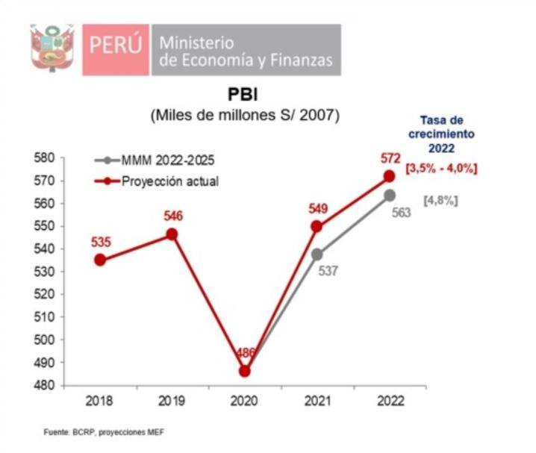

Fuente: BCRP, proyecciones MEF.

- Contexto de recuperación económica post-pandemia favorece nuevos negocios como la presente propuesta.
- Reducción de costos laborales gracias al modelo digital aumenta la rentabilidad.
- Inflación moderada puede impactar en los costos de insumos importados y bebidas premium.
- Niveles de inflación adecuados y viables para implementar un nuevo negocio. De hecho, los niveles de inflación del Perú están entre los más bajos de la región.

Gráfico 2: Evolución de la inflación en el Perú y países referentes de la región hasta el 2024

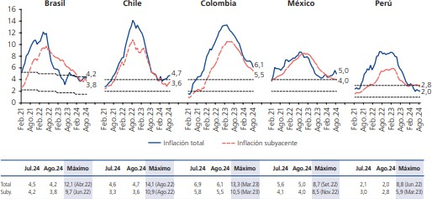

Fuente: Reporte de inflación anual a agosto 2024, BCRP. Social:
- Cambio de hábitos hacia experiencias y ocio al aire libre y relajadas, desde fines de la pandemia del COVID-19.
- Consumidores millennials y Gen Z valoran la personalización, estética y digitalización.
- Alto poder adquisitivo de turistas y residentes en Miraflores.

Tecnológico:

- Avances en tecnología para poder implementar plataformas de autoservicio, pedidos digitales y pagos sin contacto.
- Posibilidad de integraciones mediante APIs, menús QR y estrategias digitales para fidelización.

Ecológico:

- Tendencia hacia locales más sostenibles, con espacios verdes y menor impacto ambiental.
- Regulaciones crecientes sobre residuos sólidos y uso responsable de energía.

Legal:

- Cumplimiento estricto con normas de seguridad, salud y protección al consumidor.
- Se deben cumplir todas las ordenanzas actuales que exige la Municipalidad de Miraflores para evitar sanciones, las mismas que se detallan en el anexo 1.
- Controles de aforos constante de parte de la Municipalidad de Miraflores. Esto puede terminar derivándose en una multa económica en caso no esté debidamente controlado.
- Posibles inspecciones o regulaciones sobre locales en altura (azoteas).

  - ANÁLISIS FODA

Tabla 1: Resumen FODA

Fortalezas | Oportunidades
- Ubicación estratégica en Miraflores.  - Modelo de autoservicio que reduce costos.  - Rooftops en auge en Lima.  - Experiencia diferenciada: vista, ambiente y coctelería. | - Mayor preferencia por espacios al aire libre.  - Crecimiento del turismo en Lima.  - Posibilidad de diferenciarse por tecnología.  - Interés en locales con menor contacto  humano.
Debilidades | Amenazas
- Alta inversión inicial.  - Inexperiencia del equipo en el rubro.  - Dependencia del clima. | - Competencia posicionada.  - Cambios regulatorios municipales.  - Resistencia al modelo digital.

Fuente: Elaboración propia, 2025. Fortalezas:
- Ubicación estratégica en Miraflores, zona turística y de alta demanda gastronómica. La zona de Miraflores tiene un alto potencial por la cantidad de turistas que llegan a Lima. Miraflores es el primer distrito turístico de Lima preferido por turistas (Mincetur, 2018).
- Modelo innovador con autoservicio digital, lo que reduce costos operativos. Este es un factor importante para garantizar la rentabilidad y escalabilidad del negocio.
- Tendencia creciente y consolidada de rooftops como uno de los espacios preferidos para ocio en los últimos años en Lima.
- Atractivo por su vinculación con experiencias únicas: vistas, ambientación, y coctelería de autor.

Oportunidades:

- Mayor preferencia del consumidor por espacios al aire libre post-pandemia.
- Auge del turismo local e internacional en Lima, especialmente en Miraflores, San Isidro y Barranco.
- Tendencia mundial sobre la buena calidad y sabor de la comida peruana.
- Posibilidad de diferenciarse por eficiencia, tecnología y propuesta de valor única.
- Creciente demanda por entretenimiento con menor interacción directa con personal.

Debilidades:

- Alta inversión inicial en infraestructura, tecnología de autoservicio y marketing.
- Falta de experiencia previa del equipo en el rubro puede ser un riesgo operativo.
- Dependencia del clima para garantizar la experiencia al aire libre.

Amenazas:

- Competencia creciente de rooftops ya posicionados con reconocimiento de marca.
- Cambios regulatorios en licencias municipales o restricciones por ruido/horarios.
- Posible resistencia de parte del público tradicional al modelo de autoservicio.

  - Las cinco fuerzas de Porter

El análisis estructural de una industria permite comprender la dinámica competitiva que condiciona su rentabilidad y su grado de atractivo para la inversión.

De acuerdo con Porter (1980), las empresas no compiten únicamente contra otras firmas del mismo sector, sino también contra las fuerzas que determinan la intensidad de esa competencia: la amenaza de nuevos entrantes, el poder de los proveedores, el poder de los clientes, la amenaza de productos sustitutos y la rivalidad entre competidores existentes.

En el caso del sector gastronómico y de rooftops en Lima, este modelo resulta particularmente relevante, ya que el dinamismo del turismo urbano, la digitalización del consumo y la búsqueda de experiencias diferenciadas han modificado significativamente el entorno competitivo en los últimos años.

    - Rivalidad entre competidores existentes

La rivalidad competitiva en el sector de rooftops y restobares de Lima es alta.
Durante la última década, la capital peruana ha consolidado su reputación como uno de los principales destinos gastronómicos de América Latina, impulsando la apertura de bares y restaurantes de alto nivel en distritos como Miraflores, Barranco, San Isidro y Surco.

La competencia se centra en la diferenciación por experiencia, más que por precio. Los establecimientos compiten mediante el diseño de ambientes atractivos, la calidad culinaria, la coctelería de autor, la atención personalizada y la vista panorámica. En Miraflores, por ejemplo, se observan referentes consolidados como 27 Tapas, Ambra Rooftop Bar, Rooftop 128 e Insumo Rooftop Bar, todos ellos con estilos distintos pero dirigidos al mismo público urbano de niveles socioeconómicos A y B (Gestión, 2024).

La rivalidad se intensifica por tres factores principales:

      - Alta concentración geográfica, ya que la mayoría de locales se ubican en zonas turísticas con limitada disponibilidad de espacios.

      - Creciente inversión en ambientación y branding, que eleva los costos fijos y obliga a mantener un flujo constante de clientes.

      - Consumidor altamente informado, que compara experiencias a través de plataformas digitales y redes sociales.

En consecuencia, el nivel de competencia es elevado, aunque la diferenciación basada en innovación, diseño y experiencia sensorial sigue siendo una vía efectiva para alcanzar rentabilidad dentro del sector.

    - Amenaza de nuevos entrantes

La amenaza de ingreso de nuevos competidores en la industria gastronómica limeña es moderada, principalmente por la presencia de barreras estructurales y regulatorias.

Las principales barreras de entrada identificadas son:

      - Inversión inicial elevada, derivada de los costos de infraestructura, diseño arquitectónico y equipamiento especializado necesarios para operar en azoteas o espacios con vista panorámica.

      - Requisitos normativos estrictos, especialmente en distritos como Miraflores, donde la Municipalidad exige licencias de funcionamiento, estudios de impacto acústico y cumplimiento de normas de seguridad en altura (Municipalidad de Miraflores, 2025).

      - Ubicaciones limitadas, debido a la escasez de edificios con azoteas habilitadas para uso comercial y a los costos de arrendamiento en zonas premium.

      - Competencia consolidada y reconocida, que posee ventaja en reputación y en economías de escala en marketing.

No obstante, el atractivo del sector gastronómico en Lima continúa motivando el ingreso de nuevos actores, especialmente de grupos hoteleros, cadenas internacionales o inversionistas con capital suficiente para afrontar los altos costos iniciales.

En términos generales, la amenaza de nuevos entrantes puede considerarse media, contenida por las barreras financieras, normativas y de posicionamiento de marca.

    - Amenaza de productos sustitutos

La amenaza de sustitutos en el sector de rooftops es alta, dado el amplio abanico de alternativas de ocio y gastronomía que compiten por el mismo tiempo y presupuesto del consumidor urbano.

Entre los principales sustitutos se encuentran:

      - Restaurantes convencionales de categoría media y alta, que ofrecen experiencias gastronómicas equivalentes sin la necesidad de infraestructura en altura.

      - Bares temáticos o lounge bars, con ambientes íntimos, coctelería de autor y programación musical.

      - Espacios recreativos alternativos, como terrazas de hoteles, cafés boutique o eventos gastronómicos itinerantes.

      - Entretenimiento doméstico o digital, impulsado por plataformas de delivery y experiencias gastronómicas personalizadas en casa.

De acuerdo con Euromonitor (2024), los consumidores limeños de nivel socioeconómico medio-alto presentan una alta propensión a diversificar sus opciones de ocio, buscando innovación, novedad y estética visual. Esto genera una sustitución constante, ya que la lealtad hacia un local es frágil y depende de la capacidad de cada establecimiento para renovar su propuesta.

Por tanto, la amenaza de sustitutos se mantiene elevada, lo que obliga a los participantes del sector a diferenciarse mediante atributos experienciales, estéticos o tecnológicos que no puedan ser fácilmente replicados por otros formatos.

    - Poder de negociación de los clientes

El poder de negociación de los clientes es alto, debido a la abundancia de alternativas disponibles y a la facilidad con que los consumidores pueden comparar precios, calidad y reputación a través de medios digitales.

Los clientes del sector —en su mayoría jóvenes profesionales, turistas y residentes de niveles socioeconómicos A y B— poseen una alta capacidad de elección y una sensibilidad marcada frente a la calidad del servicio. La difusión de reseñas en plataformas como Tripadvisor, Google Reviews, Instagram y TikTok refuerza la transparencia competitiva y reduce la asimetría de información entre consumidor y empresa (PromPerú, 2023).

Además, un gasto promedio alto por visita implica expectativas altas de valor percibido, ambiente y atención. Los consumidores pueden trasladarse fácilmente a locales competidores si perciben una disminución en la experiencia o en la relación precio-calidad.

En consecuencia, los establecimientos deben mantener estándares de calidad consistentes, políticas activas de fidelización y una estrategia de comunicación sólida para contrarrestar el elevado poder de los clientes.

    - Poder de negociación de los proveedores

El poder de negociación de los proveedores es moderado, aunque varía según el tipo de insumo o servicio.

Por un lado, existe una amplia oferta de proveedores gastronómicos en Lima — distribuidores de alimentos, bebidas, equipos y mobiliario—, lo que facilita la sustitución y reduce la dependencia. Sin embargo, ciertos rubros presentan condiciones distintas:

Los proveedores de insumos gourmet o importados (licores, carnes premium, especias internacionales) pueden ejercer mayor poder, dado su control sobre productos diferenciados y sujetos a variaciones cambiarias.

Los proveedores tecnológicos (sistemas POS, reservas digitales, menús QR, software de gestión) están ganando relevancia en la operación moderna de locales, aumentando su influencia sobre los restaurantes y bares que dependen de estas plataformas.

Los arrendadores de locales en zonas premium, especialmente en azoteas de hoteles o edificios corporativos, poseen poder de negociación alto debido a la escasez de espacios con características estructurales adecuadas.

En general, el poder de los proveedores puede considerarse medio, mitigable mediante estrategias de diversificación, contratos de largo plazo y desarrollo de relaciones estratégicas con socios clave.

- INVESTIGACIÓN DE MERCADOS

  - Definición y formulación del objeto de estudio

El propósito central de este estudio de mercado es analizar el mercado objetivo y comprobar si el proyecto tiene viabilidad desde el punto de vista comercial. A partir de ese análisis, se plantearon las siguientes investigaciones:

Edad del público objetivo:
Este dato de entrada resulta relevante porque determina las preferencias y la capacidad adquisitiva del usuario. Por ejemplo, un rango de edad entre 35 a 50 años suele buscar experiencias exclusivas tanto en lo gastronómico como en el entretenimiento, valorando lugares con un toque de sofisticación.

Hábitos de consumo:
Se analizaron los hábitos de consumo de la muestra, con el fin de identificar qué valoraban los encuestados respecto a propuestas culinarias únicas, bebidas de alta calidad y espacios para socializar o incluso para reuniones de trabajo.

Frecuencia de visita:
Se estimó que este tipo de cliente frecuentaría el lugar aproximadamente una vez al mes, lo cual sugiere que se encuentran constantemente buscando nuevas experiencias que combinen buena comida, ambiente y exclusividad.

Gasto promedio por visita:
Este dato permitió dimensionar el presupuesto destinado a este tipo de salidas, así como el valor asignado a la experiencia, especialmente si incluye una buena ubicación y una vista privilegiada. Resultó clave para determinar la disposición de gasto del cliente por visita y para elaborar la proyección de ventas.

Importancia de la ubicación:
La ubicación en Miraflores, uno de los distritos más exclusivos y seguros de Lima, representa una ventaja estratégica. Se buscó analizar si el público objetivo valoraba la facilidad de acceso, la seguridad y la cercanía a centros empresariales, factores que refuerzan la propuesta de valor del proyecto.

  - Investigación Cuantitativa

Se realizó una investigación cuantitativa bajo las características y ficha técnica del anexo 2, con el objetivo de conocer mejor el comportamiento de los potenciales clientes. Para ello, se realizaron encuestas a hombres y mujeres mayores de 25 años que pertenecían a los niveles socioeconómicos A y B. Esto permitió obtener datos más claros sobre ciertas tendencias y patrones de consumo.

Gracias a las encuestas, se recopiló información clave como cuánto estaban dispuestos a pagar (lo que permitió estimar el ticket promedio), qué tipo de ubicación y ambiente preferían, con qué frecuencia visitarían el rooftop, qué música preferían escuchar, sus

gustos en comida, entre otros aspectos relevantes. Se puede observar el formulario de preguntas en el anexo 3.

Los resultados también permitieron identificar nuevos elementos que no habían sido identificados en etapas previas, como el valor adicional que los clientes percibían en ciertos servicios o una mejor dimensión del público potencial.

    - Determinación del tamaño de la muestra

La población objetivo del estudio está conformada por personas mayores de 25 años pertenecientes a los niveles socioeconómicos A y B, residentes o frecuentes en distritos como Miraflores, San Isidro, Surco, San Borja y La Molina, zonas con alta concentración de consumo gastronómico (APEIM, 2021).

Dado que la investigación se desarrolló bajo un enfoque no probabilístico por conveniencia, no se buscó obtener una muestra estadísticamente representativa de la población en sentido inferencial. En este contexto, el tamaño de la muestra no responde a criterios de estimación probabilística, sino a la necesidad de contar con un volumen suficiente de observaciones que permita identificar patrones y tendencias relevantes del segmento objetivo.

En ese sentido, se aplicaron un total de 400 encuestas válidas, número que se considera adecuado para el análisis del comportamiento del consumidor y la validación comercial del modelo de negocio propuesto.

Debido a que el muestreo utilizado no es probabilístico, los resultados no pueden generalizarse estadísticamente a toda la población objetivo. Sin embargo, sí permiten identificar tendencias relevantes del segmento analizado y sirven como base para la toma de decisiones estratégicas en el presente plan de negocios.

    - Resultados obtenidos

Perfil del público objetivo
Edad predominante: El grupo de 35 a 44 años representa el 36.5% de los encuestados, seguido por el rango de 25 a 34 años (23%) y 45 a 54 años (21%). Este rango etario coincide con un perfil de consumidor con capacidad adquisitiva, interés por experiencias premium y disposición a pagar más por calidad, vista y ambiente.

Gráfico 3: Distribución por Edad del Público Objetivo

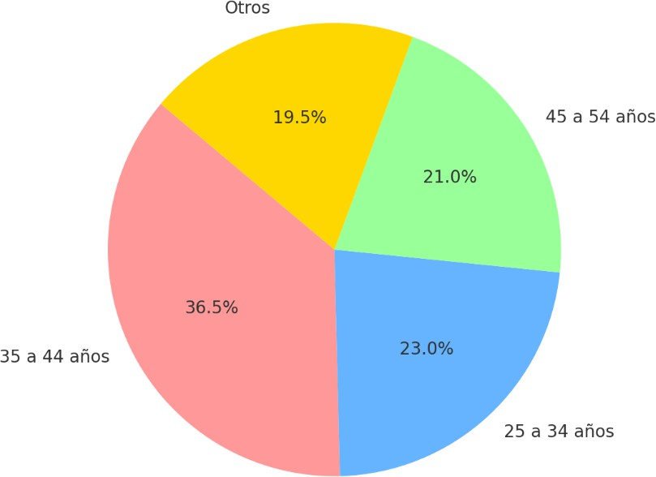

Fuente: Elaboración propia, 2025.

Frecuencia de visita a rooftops
El 35% asiste una vez al mes, y otro 25% lo hace dos o tres veces al mes. Solo un 21% indica asistir rara vez o nunca. Existe una frecuencia de consumo que podría asegurar flujo constante de clientes si se ofrece una propuesta atractiva. El modelo no dependería necesariamente de visitas semanales, sino de una rotación mensual saludable.

Gráfico 4: Frecuencia de visita según la cantidad de veces que los entrevistados estarían dispuestos a asistir
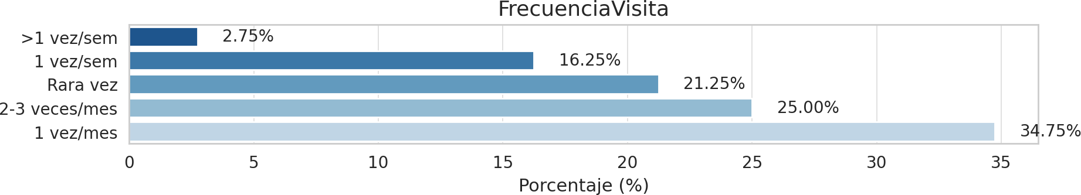

Fuente: Elaboración propia, 2025.

Factores más valorados al elegir un restobar
Vista/ambiente (78%), calidad de la comida (72.5%) y variedad de cócteles (56.75%) fueron los factores más importantes. Llama la atención que la tecnología/autoservicio fue seleccionada por el 51.5%, superando incluso a aspectos tradicionales como la atención del personal. El autoservicio no es un obstáculo; por el contrario, puede representar un diferencial si se comunica como una experiencia moderna, rápida y eficiente.

Gráfico 5: Factores más valorados para los potenciales clientes según la encuesta
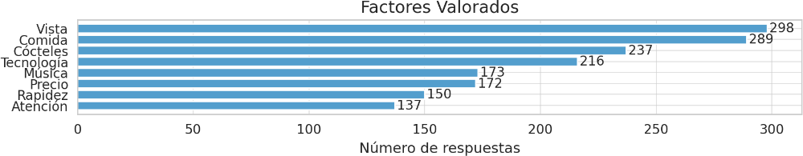

Fuente: Elaboración propia, 2025.

Aceptación del modelo de autoservicio digital
71% de los encuestados están muy o algo dispuestos a consumir en un modelo sin mozos y con autoservicio digital. Solo un 17% muestra resistencia al modelo. El modelo propuesto, al parecer, presenta un alto nivel de aceptación por el público objetivo, lo cual respalda directamente la hipótesis del proyecto.

Gráfico 6: Disposición al autoservicio
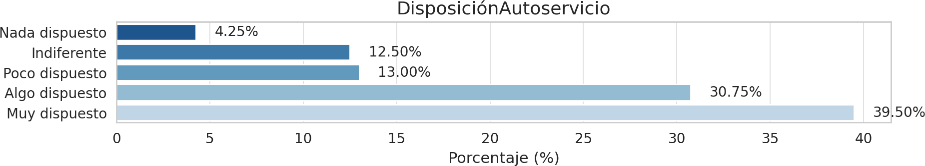
Fuente: Elaboración propia, 2025.

Gasto promedio por persona
El 43% gasta entre S/81 y S/120, y un 23% supera los S/120. Estos niveles de gasto indican un posible ticket promedio alto, coherente con un rooftop premium ubicado en Miraflores.

Gráfico 7: Gasto potencial por cliente
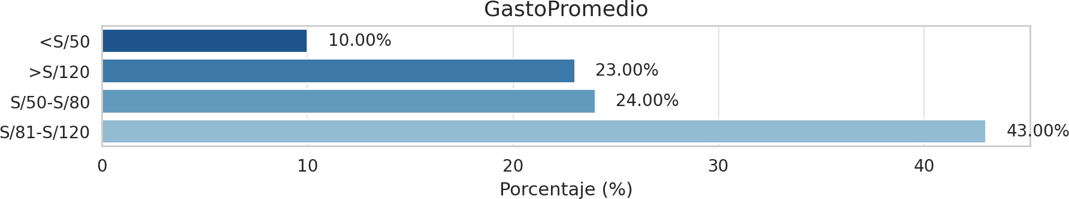
Fuente: Elaboración propia, 2025.

Preferencias gastronómicas
Se privilegian los piqueos gourmet (68%), comida peruana moderna (62.5%) e internacional (55%). Hay también interés en platos para compartir (48%). Todo indica que la carta debe priorizar platos para compartir, piqueos de autor y una propuesta fusión peruana-internacional.

Gráfico 8: Preferencias sobre el tipo de comida de los potenciales clientes.
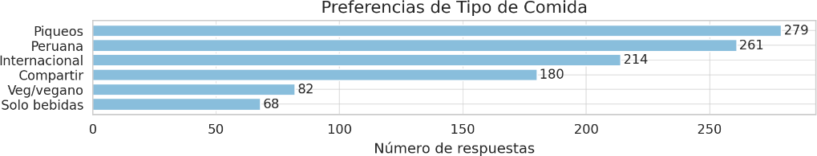

Fuente: Elaboración propia, 2025.

Importancia de la ubicación
El 60% considera la ubicación muy importante, y otro 31% la considera algo importante. El distrito de Miraflores, por su seguridad, accesibilidad y atractivo turístico, refuerza el valor percibido del proyecto.

Gráfico 9: Importancia de la ubicación (distrito) para los potenciales clientes
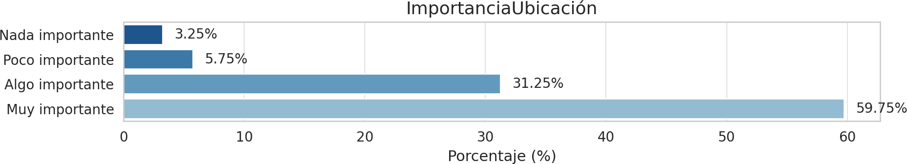

Fuente: Elaboración propia, 2025.

Compañía al asistir
44% asiste con amigos, 33% en pareja, y un 9% con familia. Estos resultados sugieren que el ambiente debe estar pensado para ser social, cómodo para grupos y parejas, y flexible para after-office o celebraciones.

Gráfico 10: Compañía con la que acuden los potenciales clientes a un restobar
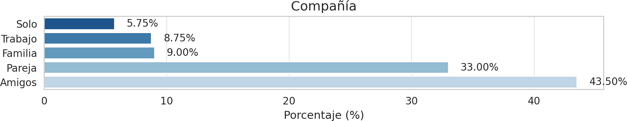
Fuente: Elaboración propia, 2025.

Valoración de las vistas en rooftops
59% lo considera muy atractivo, y otro 28%, atractivo. Los resultados sugieren que el concepto de rooftop con vista es percibido como un diferencial relevante para la experiencia.

Gráfico 11: Valoración sobre la vista de un rooftop
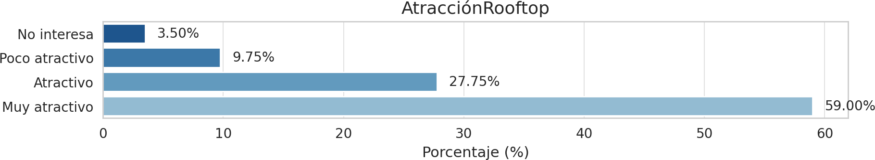
Fuente: Elaboración propia, 2025.

Interés por eventos especiales
El 54% estaría interesado en eventos, y otro 33% según el tipo de evento. Agregar noches temáticas, música en vivo, catas o afterworks puede generar fidelización y visitas recurrentes.

Gráfico 12: Distribución sobre el interés de los clientes potenciales respecto a eventos especiales
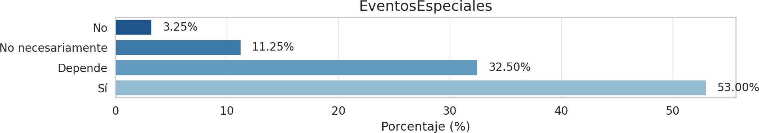
Fuente: Elaboración Propia, 2025.

  - Conclusiones de la investigación cuantitativa

El presente apartado tiene como objetivo sintetizar los principales hallazgos obtenidos en la investigación cuantitativa y traducirlos en implicancias estratégicas y decisiones concretas para el diseño del modelo de negocio propuesto.

A diferencia de la presentación descriptiva de resultados, estas conclusiones parciales permiten conectar la evidencia relevada con variables clave del plan de negocios, tales como el precio, el ticket promedio, la rotación de capacidad, el mix de productos, la organización de eventos y el rol de los canales digitales.

En este sentido, la investigación cuantitativa no solo respalda la existencia de una demanda potencial, sino que orienta el diseño operativo y comercial del proyecto,

reduciendo incertidumbre y fortaleciendo la coherencia entre propuesta de valor y expectativas del consumidor.

A continuación, como parte de las conclusiones, se presentan los principales hallazgos de la investigación cuantitativa.

Hallazgo 1: Preferencia por experiencias gastronómicas y sociales como motivación principal

Los resultados sugieren que los consumidores valoran los espacios gastronómicos no únicamente por la comida o bebida, sino por la experiencia integral. Elementos como el ambiente, la música, la vista, la estética y el carácter social del lugar aparecen como factores altamente relevantes en la decisión de visita.

Esto sugiere que el público objetivo asocia el consumo en un rooftop con una experiencia aspiracional, donde el valor percibido está ligado a la vivencia, al entretenimiento y al contexto. En consecuencia, el éxito del negocio dependerá no solo de la calidad de la oferta gastronómica, sino del diseño de la experiencia.

El rooftop debe considerar posicionarse como un restobar de experiencia premium, incorporando una propuesta estética diferenciada y una ambientación cuidadosamente diseñada, complementada con música y entretenimiento planificado que refuercen el concepto del rooftop. Asimismo, el espacio deberá estar pensado para facilitar la socialización y generar momentos atractivos para ser compartidos en redes sociales, fortaleciendo la experiencia del cliente y el posicionamiento del establecimiento.

Hallazgo 2: Alta disposición del público hacia herramientas digitales en el consumo

La investigación muestra que una proporción relevante del público objetivo está familiarizada con el uso de herramientas digitales durante el consumo, como menús QR, pagos sin contacto y procesos de autoservicio digital. Tal como indican los resultados, solo un 17% de los encuestados no muestra aceptación por el modelo.

Este resultado sugiere una barrera de adopción relativamente baja hacia el autoservicio digital, especialmente en segmentos urbanos y jóvenes. Además, se refuerza la idea de que la digitalización no sería percibida como una limitación, sino como un componente de modernidad y eficiencia.

Se propone incorporar un modelo híbrido de SST (Self-Service Technologies), priorizando un menú digital rápido y amigable, el pedido en mesa desde el celular y el pago digital como opción preferente. Asimismo, se mantendrá soporte humano disponible para asistir al cliente cuando sea necesario, evitando fricciones y asegurando una experiencia fluida y satisfactoria.

Hallazgo 3: Sensibilidad del público al tiempo de atención y rapidez del servicio

Los resultados indican que el tiempo de espera y la rapidez del servicio son variables altamente relevantes para la satisfacción del consumidor en este tipo de establecimientos. El 50% de los encuestados indica que ambos factores son importantes para la elección del rooftop.

En el segmento objetivo, la experiencia premium no está asociada únicamente a "lujo", sino también a eficiencia. La percepción de modernidad y calidad se construye cuando el servicio es ágil, fluido y sin demoras innecesarias.

Se propone diseñar una operación que garantice tiempos estándar de preparación, control eficiente de colas y aforo, procesos rápidos de despacho y una reducción significativa de fricción en el momento del pago. En este sentido, el autoservicio digital se incorpora como una herramienta estratégica para sostener estas expectativas del cliente, asegurando una experiencia ágil, moderna y consistente.

Hallazgo 4: Ticket promedio y disposición de gasto alineados a una propuesta premium moderada

Los resultados muestran que el público objetivo presenta una disposición de gasto compatible con un restobar rooftop de propuesta premium moderada, con un ticket promedio esperado dentro de un rango definido por el estudio.

Esto permite establecer una estrategia de precios basada en el valor percibido: el cliente está dispuesto a pagar más si la experiencia lo justifica (vista, ambiente, coctelería, música y atención). Asimismo, se observa que el consumo en rooftops suele estar asociado a salidas sociales y ocasiones especiales, lo cual incrementa la predisposición a gastar.

En ese sentido, se propone adoptar una estrategia de precios basada en productos de alta contribución, como la coctelería de autor, complementada con platos de rotación rápida y margen atractivo, principalmente piqueos y opciones para compartir. Asimismo, se incorporarán promociones selectivas en días de menor demanda, con el objetivo de estimular la afluencia sin afectar el posicionamiento premium del establecimiento.

Hallazgo 5: Preferencia por consumo social y productos para compartir

Los resultados respaldan que los consumidores tienden a preferir experiencias grupales y consumo social, donde los productos para compartir (piqueos, tablas, rondas de cocteles o cervezas) incrementan la satisfacción.

El consumo grupal incrementa el ticket promedio por mesa y permite diseñar una carta orientada a la rotación, evitando platos complejos que ralentizan la cocina y afectan los tiempos de atención.

Se propone estructurar una carta que priorice piqueos y platos para compartir, coctelería y bebidas de rápida preparación, así como opciones de combos —por ejemplo, "Tabla + 2 cocteles"— con el fin de facilitar el consumo social, incrementar el ticket promedio y optimizar la rotación del servicio sin comprometer la experiencia del cliente.

Hallazgo 6: El canal digital influye en la decisión de visita

Los resultados muestran que los canales digitales, especialmente redes sociales y reseñas, tienen un rol determinante en la decisión de visita a un rooftop.

El marketing digital se convierte en un eje estructural del modelo comercial. A diferencia de negocios tradicionales, un rooftop depende de la visibilidad, estética y reputación online para atraer flujo constante de clientes.

Se propone priorizar un modelo comercial digital-first, que incluya una estrategia constante de contenido en Instagram y TikTok, gestión activa de reseñas para fortalecer la reputación del establecimiento, campañas con microinfluencers alineados al público objetivo y una presencia optimizada en Google Maps, con el fin de maximizar visibilidad, tráfico y conversión de visitas.

- PROPUESTA DE VALOR

En este capítulo, se profundiza en el modelo de negocio, y, teniendo en cuenta todo lo expuesto en capítulo anteriores, se analiza cómo la propuesta se alinea a las necesidades y deseos de los potenciales consumidores.

  - Concepto de Marca

El concepto de marca nace de una idea simple pero poderosa: hoy, salir a un rooftop no es solo salir a comer o tomar algo, es vivir una experiencia completa. El proyecto busca ofrecer justamente eso: un momento que combine lo visual, lo social y lo digital, en un espacio que se sienta moderno, sofisticado y fresco. Una propuesta premium y cercana.

La identidad de la marca quiere reflejar ese equilibrio entre lo exclusivo y lo cotidiano. Un lugar al que puedas ir a celebrar un logro, cerrar una reunión importante o simplemente relajarte con amigos mientras aprecias una buena vista de la ciudad. El nombre —ALZÉ— evoca altura, elegancia y una nueva perspectiva, y está pensado para conectar con el ritmo y estilo de vida limeño.

En cuanto a su personalidad, ALZÉ será una marca auténtica, con carácter y detalles bien cuidados. Un rooftop que no copia modelos extranjeros, sino que interpreta el estilo de vida de su público y lo traduce en experiencias reales. Su estética será limpia, minimalista, con materiales cálidos como la madera, el verde de las plantas y la textura de los textiles, combinando lo urbano con lo natural.
El branding está pensado para transmitir tres sensaciones clave: exclusividad, disfrute y modernidad. Todo esto, sin perder de vista la eficiencia que ofrecen los procesos digitales, parte fundamental de su propuesta operativa.

  - Modelo de Negocio

La propuesta gira en torno a un modelo de negocio innovador que combina tres ejes estratégicos: ubicación privilegiada, experiencia diferenciada y eficiencia operativa mediante tecnología. En esencia, se plantea la creación de un restobar ubicado en una

azotea de Miraflores que no solo ofrezca una carta gastronómica cuidada y coctelería de autor, sino que además integre procesos digitales de autoservicio que permitan al cliente controlar su experiencia de principio a fin. Esta decisión no solo responde a la demanda de los nuevos perfiles de consumidores —millennials y generación Z principalmente—que valoran la autonomía, la rapidez y la estética, sino también a una necesidad empresarial de optimizar costos fijos reduciendo el personal de atención.

Desde el punto de vista estructural, se apuesta por un sistema de pedidos digitales mediante códigos QR en las mesas, integración con pasarelas de pago sin contacto, y una app nativa que permita acumular puntos, reservar mesas y participar de eventos especiales. Este ecosistema digital no elimina la experiencia humana: más bien la transforma, dejando al equipo enfocarse en lo esencial —la preparación de platos y bebidas de alta calidad— mientras el cliente navega la experiencia a su propio ritmo.

Este modelo se apoya también en un enfoque modular de la carta: los platos están diseñados para ser compartidos, y los cócteles se ofrecen en formato individual o en botellas. Esto no solo se alinea con la forma en que los consumidores sociales interactúan, sino que también permite incrementar el ticket promedio sin generar fricción.

  - Canvas Model

Gráfico 13: Canvas Model de la propuesta de Alzé

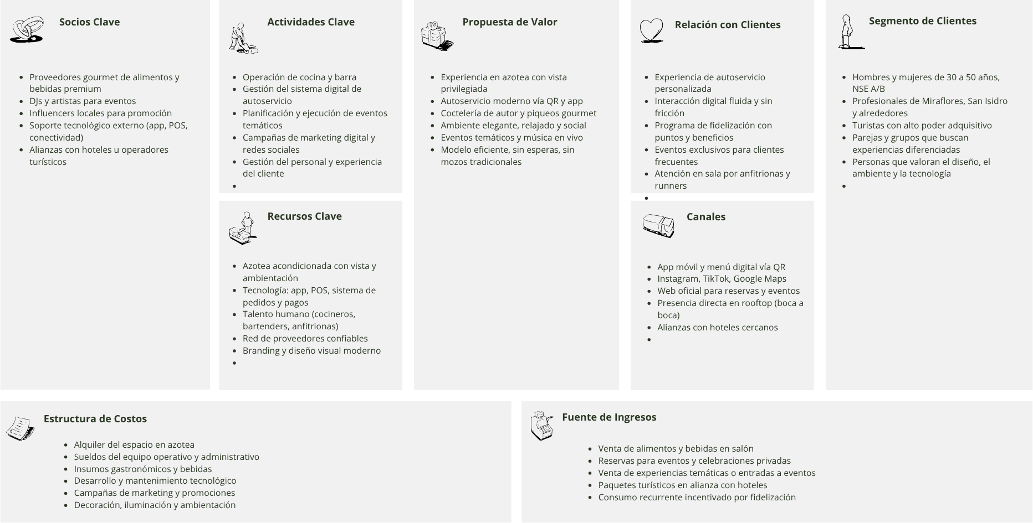

Fuente: Elaboración propia, 2025.

  - Value Proposition Canvas

A continuación se presenta el Value Proposition Canvas, que vincula las necesidades, deseos y frustraciones del cliente ideal con los productos, beneficios y soluciones que ofrece el negocio:

Perfil del cliente: adultos de 25-45 , turistas y limeños con poder adquisitivo medio-alto.

Tareas del cliente (Jobs):
- Buscar experiencias gastronómicas distintas, con ambientación estética y moderna.
- Disfrutar de espacios con buena vista, música y coctelería de autor.
- Socializar, celebrar ocasiones especiales o relajarse después del trabajo.
- Visitar lugares con acceso fácil, buen servicio y ambiente seguro.
- Elegir propuestas nuevas que ofrezcan valor sin depender tanto de la interacción con mozos.

Dolores (Pains):
- Saturación de lugares tradicionales o sin diferenciación.
- Largas esperas para ser atendido o mala atención del personal en restaurantes.
- Precios elevados sin justificación de experiencia o calidad.
- Espacios cerrados, ruidosos o con mala ventilación.
- Incertidumbre sobre protocolos de seguridad o limpieza.
- Frustración al no encontrar espacios “instagrameables” o modernos.

Ganancias (Gains):
- Poder disfrutar de un rooftop con vista privilegiada y ambiente relajante.
- Acceder a un sistema ágil de autoservicio sin fricción.
- Vivir una experiencia que combine buena música, iluminación, diseño y comodidad.
- Sentirse parte de una experiencia exclusiva pero accesible.
- Compartir en redes sociales un lugar visualmente atractivo y diferente.

Mapa de Valor (Propuesta de ALZÉ):

Productos y servicios:

- Rooftop restobar con diseño contemporáneo, vista panorámica y ambientación premium.
- Menú de autor (gastronomía moderna + coctelería de firma).
- Sistema de autoservicio digital (menús QR, pedidos desde web responsive, pago sin contacto).
- Activaciones especiales (sunsets, DJ en vivo, noches temáticas y colaboraciones con marcas auspiciadoras reconocidas en el mercado)
- Ubicación estratégica y exclusiva en Miraflores.

Alivios a los dolores (Pain relievers):

- Eliminación de esperas gracias al sistema de autoservicio digital.
- Reducción de errores en pedidos y mayor control del cliente sobre su experiencia.
- Evita interacción forzada con mozos (ideal para quienes prefieren autonomía).
- Ambientes ventilados, con vista abierta y espacios diferenciados para grupos o parejas.
- Experiencia que justifica el gasto por valor percibido: vista, música, comida y eficiencia.

Creadores de ganancias (Gain creators):

- Estética visual cuidada que convierte cada visita en una experiencia compartible en redes.
- Espacios para fotos, iluminación adecuada, cálida y estética, y ambientación musical de alta calidad.
- Opción de reservas online y sistema de turnos para evitar esperas.
- Relación calidad-precio alineada con la expectativa de un público exigente.
- Posibilidad de vivir algo nuevo en cada visita: programación rotativa con diversas actividades, cartas de temporada, eventos especiales.

Gráfico 14: Resumen Value Proposition Canvas

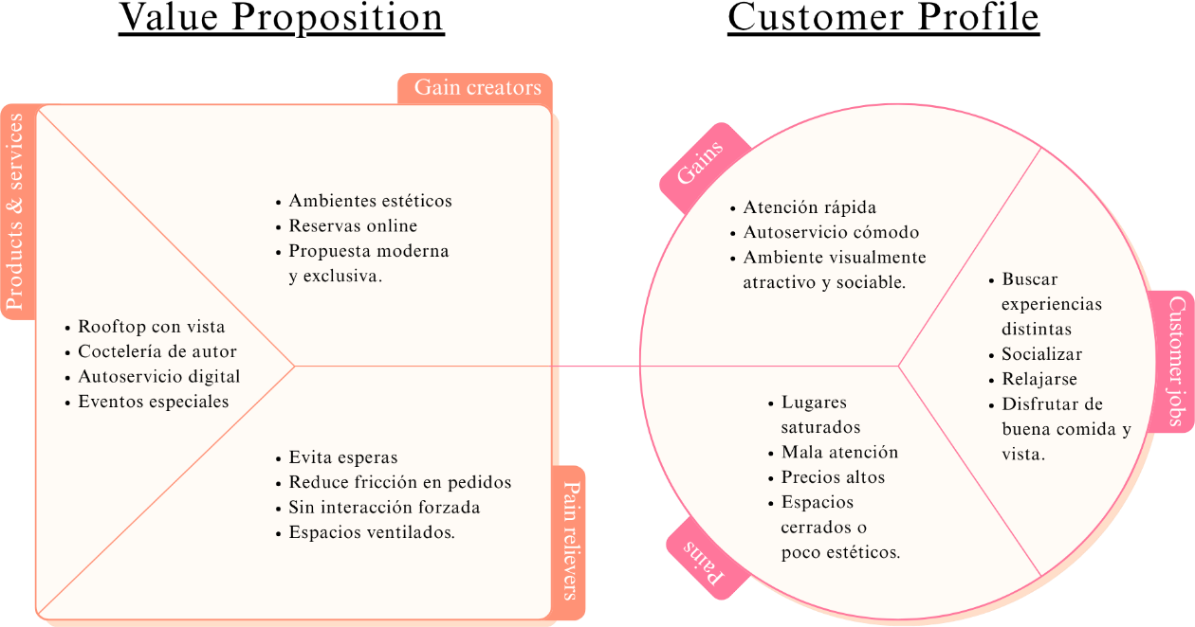

Fuente: Elaboración propia, 2025

  - Service Blueprint de ALZÉ

Acciones del cliente | Frontstage | Backstage | Sistemas / Tecnología | Evidencia física
Llega al rooftop y espera ingreso | Host recibe, saluda, confirma reserva o  disponibilidad | Coordinación de aforo y asignación | Sistema de reservas (si aplica) | Entrada, señalética, anfitrión
Se dirige a la mesa asignada | Host guía y explica brevemente dinámica  SST (“QR para pedir”) | Control de mesas disponibles | Tablet/registro interno | Mesa, QR visible, iluminación
Se sienta, observa ambiente | Staff da bienvenida (1 minuto), ofrece  recomendación | Coordinación con bar/cocina | Música / DJ (si aplica) | Vista, ambiente, carta en QR
Escanea QR | Personal brinda soporte  si hay dudas | — | Menú digital web | QR impreso, soporte  visual
Navega menú, elige bebidas y platos | Personal sugiere  productos premium (ventas) | Control de disponibilidad | Menú digital con categorías | Fotos (si hay), descripción
Confirma pedido desde celular | Personal monitorea (sin intervenir) | Orden se envía a bar/cocina | Plataforma SST + POS | Confirmación en pantalla
Espera | Staff puede informar  tiempo estimado | Bartender prepara  orden | Sistema de órdenes en  bar | Barra, cristalería
Espera | Staff acompaña, retira vasos vacíos | Cocina prepara platos | Sistema de órdenes en cocina | Presentación, aromas
Recibe bebidas y  platos | Runner entrega en  mesa, valida productos | Control de tiempos  y calidad | POS / KDS (pantalla  cocina) | Platos, bandejas,  presentación
Consume, disfruta, conversa | Staff se mantiene disponible | Coordinación de pedidos adicionales | — | Ambiente, música, vista
Pide otra ronda o  postre desde QR | Personal puede sugerir  upsell | Se procesa nueva  orden | Plataforma SST + POS | Confirmación digital
Elige pagar digital o  pedir asistencia | Staff apoya con POS  inalámbrico o caja | Cierre de mesa | Pasarela de pago / POS | Voucher digital o físico
Se retira | Staff agradece e invita a volver | Limpieza y  preparación de mesa | Registro de ventas | Despedida, branding
Deja reseña o comparte en redes |  | Seguimiento marketing | Captura de datos / CRM

  - Buyer Persona

Buyer Persona 1:

- Nombre: Valeria Ramírez
- Edad: 32 años
- Ocupación: Ejecutiva de marketing en una empresa transnacional
- Nivel socioeconómico: Medio-alto
- Estado civil: Soltera
- Zona de residencia: Miraflores, Lima
- Ingreso mensual: S/. 6,000 – S/. 8,000
- Educación: Profesional universitaria con estudios de posgrado Perfil descriptivo:
Valeria es una joven profesional que valora las experiencias de alta calidad. Trabaja en una empresa de marketing y su estilo de vida está marcado por la búsqueda constante de espacios donde pueda relajarse, compartir con amigos o disfrutar de una cita en un ambiente sofisticado. Vive en Miraflores y suele desplazarse caminando o en taxi hacia lugares de entretenimiento cercanos. Es exigente con la atención al cliente, los tiempos de espera y la estética de los espacios que visita.

Le atraen los conceptos novedosos, la comodidad de los procesos digitales y los buenos ambientes. Le incomoda tener que esperar por atención o lidiar con espacios saturados, por lo que valora mucho el autoservicio eficiente y las reservas online. Además, suele compartir sus experiencias en redes sociales, por lo que busca lugares que sean visualmente atractivos y diferentes. La propuesta de ALZÉ resulta ideal para ella por su concepto moderno, la vista panorámica y su propuesta que combina eficiencia tecnológica con ambiente relajado.

Buyer Persona 2:

- Nombre: Alejandro Torres
- Edad: 38 años
- Ocupación: Emprendedor en el sector tecnológico
- Nivel socioeconómico: Alto
- Estado civil: Casado, sin hijos
- Zona de residencia: San Isidro, Lima
- Ingreso mensual: S/. 15,000 – S/. 18,000
- Educación: Profesional universitario con estudios de MBA Perfil descriptivo:
Alejandro valora mucho su tiempo libre y lo aprovecha buscando experiencias que le permitan relajarse y desconectarse del ritmo acelerado de su rutina. Vive en San Isidro, pero frecuenta zonas como Miraflores para reuniones informales, cenas con amigos o salidas en pareja.

Se siente atraído por conceptos modernos que integran tecnología, buen diseño y eficiencia en el servicio. Prefiere lugares con atención ágil, buena coctelería y ambiente tranquilo, donde pueda conversar sin interrupciones o distracciones. No le interesan espacios ruidosos ni masivos; prioriza la comodidad, la exclusividad y el diseño minimalista. Le gusta reservar con anticipación y valora las plataformas digitales que le permiten gestionar su experiencia sin depender del personal. ALZÉ representa para él una alternativa ideal, al combinar un ambiente sofisticado, procesos digitales de autoservicio, y una propuesta que fusiona innovación y estilo.

  - Marketing Mix

El marketing mix se diseña en función de los hallazgos de la investigación cuantitativa y las preferencias del público objetivo, principalmente personas entre 25 y 45 de los NSE A y B. A continuación, se detalla cada una de las 4 Ps del Marketing

Producto:

La propuesta gastronómica se basa en tres pilares: piqueos gourmet para compartir, coctelería de autor y comida peruana fusión. Todo será presentado con estética visual y posibilidad de compartir, priorizando la experiencia. El menú digital estará disponible desde el QR, con fotos reales y descripciones breves, pensadas para la toma de decisiones rápida y atractiva. La vista desde la azotea será parte central del producto.

Precio:

El estudio de mercado indica que el 43% está dispuesto a gastar entre S/81 y S/120 por visita, y un 23% más de S/120. Por ello, se plantea una estrategia de precios medianamente altos pero con opción de compartir (porciones grandes para 2-3 personas), lo que genera valor mayor percibido.

Plaza:

La ubicación será Miraflores, en una zona accesible y segura, con cercanía a oficinas y hoteles. El canal principal será presencial, pero acompañado por canales digitales: web propia, redes sociales, Google Maps, y plataformas de reservas.

Promoción:

El marketing estará centrado en plataformas digitales con fuerte presencia en Instagram y TikTok. Se trabajará con microinfluencers locales y con campañas de lanzamiento que apelen al fomo (Fear of Missing Out): noches temáticas, limited cocktails, y vistas al atardecer serán los elementos de atracción principales. Además, se creará un programa de

fidelización por puntos y recompensas para quienes visiten el local más de una vez al mes. La música y el ambiente se promoverán como parte integral de la experiencia.

Como propuesta, se han identificado algunos influencers reconocidos en el segmento A y B limeño, y algunos especialistas en gastronomía, que podría ser parte de colaboraciones para el lanzamiento y posicionamiento constante de la marca. A continuación el listado:

- Natalie Vertiz, con 3.5 millones de seguidores
- Acomer.pe, con 1.1 millones de seguidores
- Bruno Ascenzo, con 310 000 seguidores
- Whatthechic, con 2.0 millones de seguidores
- Carolina Braedt, con 400 000 seguidores
- María Pía Copello, con 4.4 millones de seguidores
- Alondra García, con 3.2 millones de seguidores
- Hugo García, con 2.6 millones de seguidores
- Luciana Fuster, con 4.7 millones de seguidores
- Ale Fuller, con 1.7 millones de seguidores
- Gianella Rázuri, con 267 000 seguidores
- Anthony Chávez, con 211 000 seguidores
- Nicole Akari, con 177 000 seguidores
- Mariana Ramírez del Villar, con 198 000 seguidores

Este tipo de acciones buscan posicionar y hacer crecer la marca, aprovechando al máximo la inversión en marketing a través de canales digitales y eventos estratégicos que conecten con el público objetivo.

- PROCESOS Y RECURSOS

El éxito de ALZÉ no dependerá únicamente de su concepto de marca o de su ubicación estratégica en una azotea miraflorina, sino de su capacidad operativa para ofrecer una experiencia eficiente, fluida y consistente. Este capítulo detalla los procesos clave que permitirán el funcionamiento del rooftop restobar, así como los recursos humanos, tecnológicos e infraestructurales necesarios para lograrlo.

  - Modelo operativo general

La operación de ALZÉ se estructura bajo un modelo híbrido de atención, donde el autoservicio digital representa el eje principal de la experiencia del cliente. Desde su llegada, el cliente podrá escanear un código QR en su mesa, acceder al menú visualmente atractivo, realizar su pedido y pagarlo directamente desde su smartphone, sin necesidad de mozos. Esta experiencia tecnológica se complementa con la atención de un equipo de anfitrionas bien capacitadas, que se encargarán de guiar, resolver dudas, y entregar los pedidos a las mesas con calidez, generando un servicio ágil pero humano.

A diferencia del modelo tradicional de restobar con alta carga de personal en piso, en ALZÉ se prioriza la eficiencia operacional, reduciendo la intermediación sin comprometer la experiencia.

  - Cadena de Valor de ALZÉ

El análisis de la cadena de valor facilita la detección de áreas estratégicas donde es posible incrementar la eficiencia y generar mayor valor para el cliente. Al perfeccionar tanto las actividades principales de ALZÉ como las de soporte, la empresa fortalece su posición competitiva y mejora su rentabilidad.

Gráfico 15: Cadena de Valor de ALZÉ
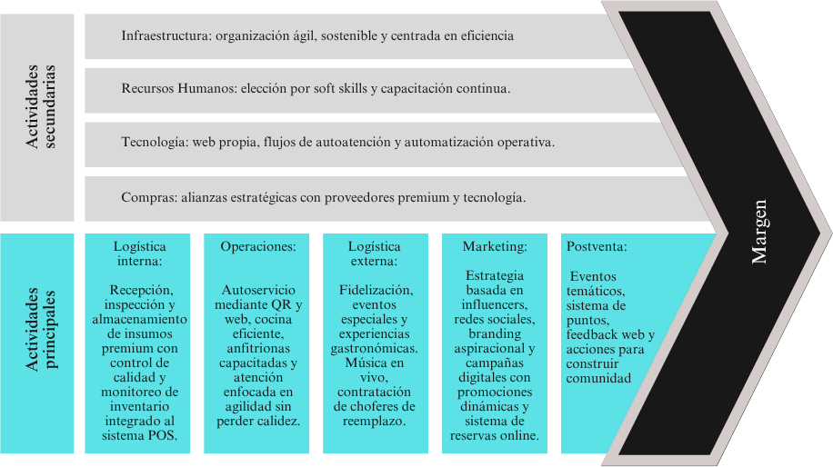

Fuente: Elaboración propia, 2025.

A continuación, se detallan las actividades de la cadena de valor:

    - Actividades Primarias

- Logística Interna
Incluye la recepción, inspección y almacenamiento de insumos y productos. Se emplearían proveedores premium que garantizan frescura y calidad, además de un sistema de almacenamiento FIFO (First In, First Out) y herramientas digitales para la gestión eficiente de inventarios.

- Operaciones
Proceso central que abarca la cocina, barra, atención y experiencia del cliente. Se basa en una propuesta de autoservicio digital mediante QR y web responsive, complementado con anfitrionas para mantener un servicio cálido, rápido y sin errores.

- Logística Externa
Además, se gestionan comprobantes digitales, encuestas de experiencia y mecanismos de fidelización vía web. Aunque el servicio es mayoritariamente presencial, se explorará el desarrollo de experiencias “para llevar”, como kits de cócteles o cenas temáticas.

- Marketing y Ventas
La captación de clientes se realiza mediante estrategias de marketing digital, campañas en redes sociales, colaboraciones con influencers y un branding estético y aspiracional. Se utiliza una web para reservas, promociones dinámicas y recompensas por lealtad.

- Servicio Postventa
Se incluirán mecanismos de retroalimentación en línea para escuchar al cliente, respuesta a quejas, eventos exclusivos para clientes frecuentes y un sistema de fidelización mediante puntos. El objetivo es generar una comunidad en torno a la marca y fomentar la recompra.

    - Actividades de Apoyo

- Infraestructura Empresarial
Estructura organizacional ágil, liderada por los socios fundadores. Se fomenta la eficiencia estructural, el cumplimiento normativo y la sostenibilidad, con una visión moderna del negocio gastronómico.

- Gestión de Recursos Humanos
El talento humano es clave. Se busca priorizar la contratación por habilidades blandas (amabilidad, rapidez, adaptabilidad) y se implementarían capacitaciones constantes en hospitalidad, seguridad alimentaria y procesos digitales.

- Desarrollo Tecnológico
ALZÉ contaría con su propia web, sistemas POS integrados, menús digitales y una infraestructura tecnológica que mejora la experiencia del cliente y optimiza la gestión operativa.

- Compras y Gestión de Proveedores
Relaciones estratégicas con proveedores de alimentos, bebidas y tecnología. Se negocian condiciones competitivas y se monitorea constantemente la calidad y cumplimiento de entregas.

  - Procesos clave

A continuación, se detallan los principales procesos operativos que garantizarán el funcionamiento del rooftop:

- Recepción y asignación de mesas
  - El ingreso al rooftop es gestionado por una anfitriona, quien verifica disponibilidad a través del sistema de reservas.
  - La mesa se asigna digitalmente en función de preferencias (vista, sombra, grupo, pareja) y disponibilidad del momento.

- Pedido digital
  - Cada mesa tendrá un código QR visible.
  - El cliente accede al menú digital con fotos y descripciones breves.
  - Puede ordenar bebidas, piqueos o platos principales, y agregar notas personalizadas.
  - El sistema sugiere maridajes o promociones activas en tiempo real.

- Pago digital y sin contacto
  - El pago adelantado se realiza desde la misma plataforma, usando tarjeta, Yape, Plin, o billeteras digitales.
  - Mediante su DNI, el cliente acumula puntos haciendo el pago.
  - Se emite comprobante electrónico directamente vía correo electrónico.

- Preparación y entrega
  - La cocina y la barra reciben las órdenes automáticamente desde el sistema.
  - El software de gestión ordena los pedidos por prioridad.
  - Las anfitrionas reciben alertas cuando un pedido está listo para llevarlo a la mesa.
  - En caso de platos fríos o cócteles preparados en barra, se prioriza la entrega inmediata.

- Eventos especiales y reservas grupales
  - Los eventos temáticos (catas, DJ nights, sunsets) se gestionan desde la web.
  - El cliente puede reservar espacios específicos y prepagar experiencias.
  - Se asignan runners dedicados a zonas de eventos para un servicio más personalizado.

  - Recursos necesarios

Para que los procesos anteriores se ejecuten correctamente, será indispensable contar con los siguientes recursos organizados en tres frentes:

    - Recursos humanos

Tabla 2: Requerimientos de Recursos Humanos

Rol | Función Principal | Cantidad  Estimada
Anfitrionas | Recepción, asignación de mesas,  orientación y soporte. Entrega eficiente de platos y bebidas a las mesas | 5 por turno
Cocineros | Preparación de alimentos, manejo de  cocina caliente/fría | 3 (incluye 1  jefe)
Bartenders | Elaboración de cócteles y bebidas  especiales | 2 por turno
Personal de limpieza | Higiene de baños, salón y cocina,  rotación de mesas | 1 por turno
Administrador general | Supervisión global de la operación y del  equipo | 1 tiempo  completo
Técnico de soporte IT | Soporte externo para mantenimiento de  software/sistemas | 1 externo  (outsourcing)
Coordinador de  Marketing | A cargo de orquestar las diversas  actividades de marketing de la marca. | 1
Personal de Seguridad | A cargo de la seguridad del local durante  la operación. | 2
Asistente de Administración y  Contabilidad | Velar por una correcta administración financiera de los recursos, reportes y  tributación. | 1

Fuente: Elaboración propia, 2025.

El gasto total fijo y detallado por cada rol se puede observar en el anexo 6.

    - Recursos tecnológicos

      - Sistema POS digital con integración de pagos.
      - Plataforma app para menú, pedidos y pagos (customizada).
      - Terminales táctiles de cocina/bar para recibir pedidos.
      - Pantallas de cocina tipo KDS (Kitchen Display System).
      - Red WiFi de alta velocidad para clientes y operaciones.
      - Cámaras de seguridad y sensores de ocupación conectados al panel de control.

    - Recursos físicos y de infraestructura

      - Azotea acondicionada con toldos retráctiles para protección del clima.
      - Mesas modulares y mobiliario ligero pero elegante.
      - Barras con sistema de refrigeración para coctelería.
      - Cocina semiabierta equipada para alta rotación.
      - Área de lounge con muebles cómodos y plantas decorativas.
      - Iluminación de ambiente según el momento del día.
      - Espacios delimitados para eventos o celebraciones privadas.

  - Plan de capacitación del personal

El éxito de ALZÉ no solo depende de su propuesta gastronómica y tecnológica, sino también de la calidad del servicio que brindará el equipo humano. Para garantizar una experiencia de excelencia, se implementará un programa integral de capacitación continua, enfocado en cuatro ejes: hospitalidad, tecnología, protocolos de seguridad y atención bilingüe.

- Formación en Hospitalidad

Objetivo: Desarrollar habilidades de servicio al cliente con enfoque en calidez, rapidez y consistencia.
Contenidos:
  - Principios de hospitalidad y “service mindset”.
  - Técnicas de atención al cliente en restobares premium.
  - Manejo de quejas y resolución de conflictos.
  - Comunicación no verbal y lenguaje corporal positivo.
  - Experiencias memorables: cómo generar un “wow factor” en cada visita. Metodología: Talleres vivenciales con role play, simulaciones de situaciones reales y retroalimentación inmediata.
Duración inicial: 12 horas (3 sesiones de 4 horas). Refuerzo: 1 sesión mensual de repaso.

- Capacitación Tecnológica

Objetivo: Asegurar que todo el personal maneje correctamente las herramientas digitales del modelo de autoservicio.
Contenidos:
  - Uso del sistema POS integrado.
  - Manejo de menús QR y app web responsive.
  - Procesamiento de pagos digitales (tarjetas, billeteras móviles).
  - Gestión de reservas online y programas de fidelización.
  - Reportes básicos en tiempo real (ventas, pedidos, tiempos de espera). Metodología: Capacitación práctica en terminales de prueba, simulación de órdenes y resolución de errores comunes.
Duración inicial: 8 horas (2 sesiones de 4 horas).
Refuerzo: Entrenamiento trimestral en nuevas actualizaciones tecnológicas.

- Protocolos de Seguridad y Salud

Objetivo: Garantizar la seguridad de clientes y trabajadores en un rooftop de altura, cumpliendo con normativas vigentes.
Contenidos:
  - Normas de inocuidad alimentaria.
  - Protocolos de limpieza y sanitización en áreas de cocina, barra y mesas.
  - Seguridad en espacios en altura: rutas de evacuación, señalización y control de aforos.
  - Manejo de emergencias (incendios, sismos, accidentes menores).
  - Primeros auxilios básicos.
Metodología: Taller teórico-práctico con simulacros y evaluaciones por brigadas internas. Duración inicial: 16 horas (4 sesiones de 4 horas).
Refuerzo: Simulacros semestrales de evacuación y charlas trimestrales de seguridad.

- Atención Bilingüe (Español–Inglés)

Objetivo: Mejorar la capacidad del personal para atender a turistas internacionales en un distrito como Miraflores.
Contenidos:
  - Vocabulario esencial en gastronomía y coctelería.
  - Frases clave para atención en mesa y barra.
  - Resolución de problemas básicos en inglés.
  - Presentación de menús y explicación de platos.
  - Técnicas de cortesía y small talk con turistas.
Metodología: Curso práctico con profesores de inglés especializado en turismo y hospitalidad.
Duración inicial: 20 horas (5 sesiones de 4 horas).
Refuerzo: Club de conversación semanal + evaluaciones semestrales.

- Evaluación y Certificación Interna

  - Cada colaborador recibirá una evaluación práctica y teórica al finalizar la capacitación inicial.
  - Los que aprueben con más del 80% obtendrán un certificado interno de ALZÉ en hospitalidad y tecnología aplicada al servicio.
  - Aquellos que no alcancen el nivel esperado recibirán reforzamiento personalizado.

- Cronograma de Implementación

  - Mes 1 (preapertura): Capacitación intensiva en hospitalidad, tecnología y seguridad.
  - Mes 2 (soft-opening): Entrenamiento en atención bilingüe y simulación con clientes reales.
  - Mes 3 en adelante: Programa de capacitación continua con sesiones mensuales de refuerzo, simulacros semestrales y actualización tecnológica trimestral.

  - Indicadores clave (KPIs) para medir el desempeño del sistema SST

- KPIs de experiencia:

- NPS (Net Promoter Score)
- CSAT (Customer Satisfaction Score)
- Tiempo promedio de toma de pedido (desde que se sienta hasta orden confirmada)
- Tiempo promedio de pago

- KPIs operativos:

- Rotación de mesas por noche
- Tiempo total del servicio (entrada y salida)
- Tiempo de preparación (cocina y bar)

- Porcentaje de pedidos con error

- KPIs comerciales:

- Ticket promedio
- Ventas por hora
- Porcentaje de upselling/cross-selling (productos sugeridos vs. vendidos)
- Porcentaje de repetición (clientes recurrentes)

- KPIs de adopción tecnológica:

- Porcentaje de mesas que usan autoservicio digital
- Porcentaje de pagos digitales vs. pagos asistidos
- Tasa de abandono (clientes que abren menú pero no piden)
- Número de incidencias SST por noche

- EVALUACIÓN FINANCIERA

El presente capítulo tiene como finalidad demostrar la viabilidad económica del proyecto ALZÉ. A través de este análisis financiero se evaluarán los principales aspectos económicos del negocio, incluyendo la proyección de demanda, inversión inicial requerida, los costos operativos, los ingresos proyectados y los indicadores clave de rentabilidad.

La información financiera será desarrollada en base a supuestos realistas, sustentados en la investigación de mercado realizada, datos del sector gastronómico, y el diseño operativo planteado. Se considerará un horizonte de análisis de 5 años, con un enfoque conservador en cuanto al crecimiento esperado. Asimismo, se presentará un análisis de punto de equilibrio y sensibilidad para determinar el comportamiento del negocio ante diferentes escenarios.

Este análisis permitirá validar si ALZÉ es un proyecto financieramente sostenible, rentable en el mediano plazo, y atractivo para posibles inversionistas o socios estratégicos.

  - Objetivo del plan de Finanzas

Obtener un EBITDA mayor al 40 % hacia el cierre del quinto periodo, es decir del año 2030.

  - Supuestos e información preliminar

- El plan de negocios se realizará con un horizonte de 5 años.
- La inversión inicial será financiada únicamente con capital propio. Serán 2 accionistas quienes aporten el 50% de la inversión total cada uno.
- El ticket promedio a utilizar es de S/ 110 (este monto ya incluye IGV).
- No se repartirán utilidades en los primeros cinco años de operación.
- Se considera un costo laboral de 18 % sobre la remuneración bruta. Esto alineado con la normativa vigente de tributación MYPE.

- El impuesto a la renta será de 30% y no se verá alterado para la proyección a 5 años.
- Para efectos del ejercicio financiero, se asume que los gastos fijos se mantienen en el tiempo. Estos están compuestos principalmente por la planilla y el alquiler del local.
- Para efectos de este ejercicio, todos los montos se muestran con IGV.
- Se asume que no se modificarán las leyes laborales para MYPEs hasta el cierre del 2030.

  - Proyección de la demanda

Se ha proyectado una capacidad máxima de 200 personas, un aforo ideal para ofrecer una experiencia cómoda y atractiva, sin perder la esencia de exclusividad que caracteriza a los rooftops.

Según las estimaciones del proyecto, durante los primeros meses de operación, se espera un porcentaje diferenciado de capacidad utilizada dependiendo del día de la semana. Esta proyección toma en cuenta que lunes, martes y miércoles la demanda suele ser más moderada, mientras que de jueves a sábado se anticipa un mayor flujo de clientes.

Considerando los resultados de la investigación de mercado, se proyecta un ticket promedio conservador de S/ 110 incluido IGV.

Considerando la información brindada, se proyectó la demanda, tanto de cantidad de clientes como de ventas por día, para así obtener la información semanal y mensual. La información se muestra en la siguiente tabla:

Tabla 3: Proyecciones de cantidad de clientes atendidos y de ventas en S/

Año 1
Día | Capac. | Vueltas | Personas | Venta día
Martes | 10% | 1 | 20 | S/ 2,200
Miércoles | 20% | 1 | 40 | S/ 4,400
Jueves | 40% | 1.5 | 120 | S/ 13,200
Viernes | 70% | 2 | 280 | S/ 30,800
Sábado | 70% | 2 | 280 | S/ 30,800
Año 2
Día | Capac. | Vueltas | Personas | Venta día
Martes | 20% | 1 | 40 | S/ 4,400
Miércoles | 30% | 1 | 60 | S/ 6,600
Jueves | 50% | 1.5 | 150 | S/ 16,500
Viernes | 80% | 2 | 320 | S/ 35,200
Sábado | 80% | 2 | 320 | S/ 35,200
Año 3
Día | Capac. | Vueltas | Personas | Venta día
Martes | 40% | 1 | 80 | S/ 8,800
Miércoles | 50% | 1 | 100 | S/ 11,000
Jueves | 70% | 1.5 | 210 | S/ 23,100
Viernes | 100% | 2 | 400 | S/ 44,000
Sábado | 100% | 2 | 400 | S/ 44,000
Año 4
Día | Capac. | Vueltas | Personas | Venta día
Martes | 50% | 1 | 100 | S/ 11,000
Miércoles | 60% | 1 | 120 | S/ 13,200
Jueves | 80% | 1.5 | 240 | S/ 26,400
Viernes | 100% | 2.5 | 500 | S/ 55,000
Sábado | 100% | 2.5 | 500 | S/ 55,000
Año 5
Día | Capac. | Vueltas | Personas | Venta día
Martes | 50% | 1 | 100 | S/ 11,000
Miércoles | 60% | 1 | 120 | S/ 13,200
Jueves | 80% | 1.5 | 240 | S/ 26,400
Viernes | 100% | 2.5 | 500 | S/ 55,000
Sábado | 100% | 2.5 | 500 | S/ 55,000

Fuente: Elaboración propia, 2025.

  - Inversión Inicial Estimada

La inversión inicial total se estima en S/ 1,739,016. Este monto comprende los recursos necesarios para habilitar el local, implementar el modelo de autoservicio digital, lanzar el negocio y garantizar su operación durante los primeros tres meses. Esta inversión se ha estimado considerando precios actuales del mercado y referencias del sector gastronómico en el Perú. En la siguiente tabla se especifican los montos estimados de inversión según su concepto:

Tabla 4: Detalle de la inversión inicial por concepto del gasto

Detalle de inversión/gasto | Monto (S/.)
Revestimientos, acabados y materiales | S/ 478,999
Mobiliario y diseño de interiores | S/ 215,340
Equipamiento de cocina y bar | S/ 209,605
Contrato de alquiler (garantía + adelanto) | S/ 133,256
Fondo operativo inicial | S/ 107,517
Elementos decorativos | S/ 75,480
Equipo para autoservicio digital | S/ 72,200
Sistema de sonido y audio | S/ 71,780
Utensilios y cristalería | S/ 56,055
Evento de apertura | S/ 54,390
Cámaras de vigilancia | S/ 38,480
Desarrollo de identidad visual | S/ 29,650
Planos técnicos y diseño arquitectónico | S/ 25,042
Desarrollo de software autoservicio | S/ 24,000
Sistema de iluminación | S/ 26,159
Capacitación del personal | S/ 25,900
Instalación de mamparas de vidrio | S/ 23,569
Supervisión técnica | S/ 18,870
Preparación preoperativa | S/ 15,540
Hardware y tecnología | S/ 12,562
Decoración de techos y barra | S/ 11,433
Vestimenta del personal | S/ 9,343
Licencias y permisos | S/ 3,848
Total | S/ 1,739,016

Fuente: Elaboración propia, 2025.

Se ha determinado depreciación anual del 10% para los activos. La cual se puede observar en la siguiente tabla:

Tabla 5: Depreciación anual por activo fijo

Activo fijo | Valor
Mobiliario | S/ 215,340
Equipamiento de cocina y bar | S/ 209,605
Equipo para autoservicio digital | S/ 72,200
Sistema de sonido y audio | S/ 71,780
Sistema de iluminación | S/ 26,159
Hardware y tecnología | S/ 12,562
Depreciación | Monto anual
Mobiliario | S/ 21,534
Equipamiento de cocina y bar | S/ 20,961
Equipo para autoservicio digital | S/ 7,220
Sistema de sonido y audio | S/ 7,178
Sistema de iluminación | S/ 2,616
Hardware y tecnología | S/ 1,256

Fuente: Elaboración propia, 2025.

  - Tasa de descuento

Se utilizará el modelo CAPM (Capital Asset Pricing Model) para calcular el Costo de Oportunidad del Capital (COK). Este modelo permitirá estimar la rentabilidad mínima esperada por ambos inversionistas en función del riesgo del mercado.
La fórmula empleada es la siguiente: COK = Rf + β (Rm - Rf) Donde:
- Rf representa la tasa libre de riesgo, tomada como el rendimiento de los bonos del Tesoro de Estados Unidos a 10 años (3.7 %)
- β corresponde al coeficiente de riesgo del sector restaurantes según Damodarán (1.21)

- Rm es el rendimiento promedio histórico del mercado, medido con base en el índice S&P 500 (10.2 %)

Sustituyendo los valores:

COK = 3.7 % + 1.21 (10.2 % – 3.7 %)
COK = 3.7 % + 1.21 (6.5 %) COK = 11.57 %

A pesar de que el cálculo técnico indica una COK aproximada de 11.6 %, se optó por emplear una tasa de descuento de 13.5 %, en línea con las recomendaciones de asesores financieros y expertos del rubro gastronómico, quienes sugieren incorporar una prima adicional por riesgo dada la naturaleza del sector y la etapa del proyecto.

  - Cálculo del punto de equilibrio

A partir de la información de proyección de clientes y costos variables y fijos, se realiza el cálculo del punto de equilibrio mensual respecto a la cantidad de clientes necesaria para cubrir los costos fijos. Los gastos mensuales, como se pueden observar en el anexo 7, ascienden en el primer año a S/ 185,030, y estos tienen como principal componente el gasto de la planilla y el alquiler del local. El cálculo se puede observar en la siguiente tabla:

Tabla 6: Cálculo del punto de equilibrio mensual en base a clientes atendidos

Punto de Equilibrio mensual
Ventas mensuales | S/ 325,600
Ticket promedio | S/ 110
Clientes atendidos | 2,960
Costo variable unit. | S/ 25
Costo fijo mensual | S/ 185,030
Punto de eq. en clientes | 2,176

Fuente: Elaboración propia, 2025.

  - Estado de Resultados proyectado a cinco años

En relación con el Estado de resultados, se observa un aumento importante del margen EBITDA conforme avanzan los años del proyecto. Esto a raíz, principalmente, de la proyección de incremento de ventas. El margen EBITDA de 48.5% al cierre del año 2030 representa un indicador favorable de rentabilidad y de salud del negocio.

Tabla 7: Estado de resultados proyectado desde el 2026 hasta el 2030.

Estado de Resultados | 2026 | 2027 | 2028 | 2029 | 2030
Ventas | S/ 3,907,200 | S/ 4,699,200 | S/ 6,283,200 | S/ 7,708,800 | S/ 7,708,800
Costo de ventas | -S/ 888,107 | -S/ 1,068,128 | -S/ 1,428,171 | -S/ 1,752,210 | -S/ 1,752,210
Utilidad Bruta | S/ 3,019,093 | S/ 3,631,072 | S/ 4,855,029 | S/ 5,956,590 | S/ 5,956,590
Gastos fijos | -S/ 2,220,360 | -S/ 2,220,360 | -S/ 2,220,360 | -S/ 2,220,360 | -S/ 2,220,360
EBITDA | S/ 798,733 | S/ 1,410,712 | S/ 2,634,669 | S/ 3,736,230 | S/ 3,736,230
Depreciación | -S/ 60,765 | -S/ 60,765 | -S/ 60,765 | -S/ 60,765 | -S/ 60,765
Impuestos | -S/ 221,391 | -S/ 404,984 | -S/ 772,171 | -S/ 1,102,639 | -S/ 1,102,639
Utilidad Neta | S/ 516,578 | S/ 944,963 | S/ 1,801,733 | S/ 2,572,825 | S/ 2,572,825
Marg. EBITDA | 20.4% | 30.0% | 41.9% | 48.5% | 48.5%
Marg. Neto | 13.2% | 20.1% | 28.7% | 33.4% | 33.4%

Fuente: Elaboración propia, 2025.

  - Flujo de caja libre

En la siguiente tabla, se presenta el flujo de caja libre proyectado. Estos flujos serán utilizados para determinar los indicadores financieros claves para analizar la inversión.

Tabla 8: Flujo de caja libre proyectado hasta el 2030

Flujo de caja libre | 2025 | 2026 | 2027 | 2028 | 2029 | 2030
Ventas |  | S/ 3,907,200 | S/ 4,699,200 | S/ 6,283,200 | S/ 7,708,800 | S/ 7,708,800
Costo de ventas |  | -S/ 888,107 | -S/ 1,068,128 | -S/ 1,428,171 | -S/ 1,752,210 | -S/ 1,752,210
Utilidad bruta |  | S/ 3,019,093 | S/ 3,631,072 | S/ 4,855,029 | S/ 5,956,590 | S/ 5,956,590
Gastos |  | -S/ 2,220,360 | -S/ 2,220,360 | -S/ 2,220,360 | -S/ 2,220,360 | -S/ 2,220,360
EBITDA |  | S/ 798,733 | S/ 1,410,712 | S/ 2,634,669 | S/ 3,736,230 | S/ 3,736,230
Depreciación |  | -S/ 60,765 | -S/ 60,765 | -S/ 60,765 | -S/ 60,765 | -S/ 60,765
EBIT |  | S/ 737,968 | S/ 1,349,947 | S/ 2,573,904 | S/ 3,675,465 | S/ 3,675,465
Impuestos |  | -S/ 221,391 | -S/ 404,984 | -S/ 772,171 | -S/ 1,102,639 | -S/ 1,102,639
EBIAT |  | S/ 516,578 | S/ 944,963 | S/ 1,801,733 | S/ 2,572,825 | S/ 2,572,825
Depreciación |  | S/ 60,765 | S/ 60,765 | S/ 60,765 | S/ 60,765 | S/ 60,765
FC Operativo |  | S/ 577,343 | S/ 1,005,728 | S/ 1,862,498 | S/ 2,633,590 | S/ 2,633,590
Inversión |  | S/ 0 | S/ 0 | S/ 0 | S/ 0 | S/ 0
FCF | -S/ 1,739,018 | S/ 577,343 | S/ 1,005,728 | S/ 1,862,498 | S/ 2,633,590 | S/ 2,633,590

Fuente: Elaboración propia, 2025.

  - VAN, TIR y tiempo de recuperación de la inversión

Considerando los valores del flujo de caja libre proyectado, se obtienen un VAN y una TIR positivos desde el punto de vista financiero. Por otro lado, el periodo de recuperación de la inversión inicial se estaría dando en 2.05 años. A continuación se muestran los números:

Tabla 9: Cálculo del VAN y TIR

Periodo | 0 | 1 | 2 | 3 | 4 | 5
Flujos de caja libre | -S/ 1,739,018 | S/ 577,343 | S/ 1,005,728 | S/ 1,862,498 | S/ 2,633,590 | S/ 2,633,590
Tasa descontada |  | 1.14 | 1.29 | 1.46 | 1.66 | 1.88
Flujos descontados | -S/ 1,739,018 | S/ 508,672 | S/ 780,708 | S/ 1,273,820 | S/ 1,586,956 | S/ 1,398,199

VAN | S/ 3,809,337
TIR | 64%

Fuente: Elaboración propia, 2025.

Además, considerando los flujos de caja libre acumulados hasta el 2030, se presenta el siguiente cálculo del tiempo de recuperación:

Tabla 10: Flujo de caja libre acumulados hasta el 2030 y payback

 | 2025 | 2026 | 2027 | 2028 | 2029 | 2030
FCL Acumulado | -S/ 1,739,018 | S/ 577,343 | S/ 1,583,071 | S/ 3,445,568 | S/ 6,079,159 | S/ 8,712,749
Payback | 2.05

Fuente: Elaboración propia, 2025.

  - Escenarios de Sensibilidad

Se realizó un análisis de sensibilidad financiero para tener claridad de cómo se verían impactados indicadores claves como el VAN y la TIR en caso haya un impacto, ya sea positivo o negativo, en el total de las ventas. Para definir los colores del semáforo, se toman como referencia el VAN y la TIR del escenario regular, es decir, S/ 3,809,336 y 64%, respectivamente. A continuación, se presenta el cuadro resumen:

Tabla 11: Análisis de Sensibilidad del VAN y TIR

Aumento o Disminución de ventas | VAN | TIR
80% | S/ 16,250,066 | 203%
50% | S/ 11,584,792 | 152%
20% | S/ 6,919,519 | 100%
10% | S/ 5,364,428 | 82%
5% | S/ 4,586,882 | 73%
-5% | S/ 3,031,791 | 54%
-10% | S/ 2,254,246 | 45%
-20% | S/ 699,155 | 24%
-50% | -S/ 3,966,119 | Negativo
-80% | -S/ 8,631,392 | Negativo

Fuente: Elaboración propia, 2025.

CONCLUSIONES

Después de haber desarrollado este plan de negocios, se puede sostener que ALZÉ presenta fundamentos favorables para convertirse en un proyecto viable, rentable y alineado con las nuevas tendencias de consumo en Lima.

Los resultados sugieren la existencia de un mercado preparado para esta propuesta La investigación de mercado confirmó que un alto porcentaje del público objetivo — especialmente entre 25 y 45 años— valora la experiencia de los rooftops y está dispuesto a adoptar un modelo de autoservicio digital. La ubicación, el ambiente y la tecnología se perciben como atributos diferenciales.

La propuesta de valor resulta clara y coherente
ALZÉ combina vista panorámica, ambientación estética, una buena propuesta gastronómica y eficiencia operativa mediante procesos digitales. No busca reemplazar el trato humano, sino enfocarlo en lo esencial: la calidad del producto y la calidez del espacio.

El modelo financiero proyecta resultados favorables
Con un VAN de más de S/ 3.8 millones, una TIR del 64 % y una recuperación de inversión en poco más de dos años, el negocio muestra una rentabilidad atractiva. Además, el EBITDA proyectado para el quinto año supera el 48 %, lo que sugiere una operación sólida.

ALZÉ se alinea con una transformación del consumidor
Hoy, los clientes no solo buscan comer o tomar algo: quieren vivir una experiencia. Y en ese sentido, este proyecto está bien alineado con lo que esperan los nuevos consumidores: agilidad, diseño, personalización y contenido “compartible”.

La digitalización como ventaja competitiva
En un rubro donde la competencia suele centrarse en el servicio tradicional, implementar procesos automatizados permitirá no solo reducir costos operativos, sino también ofrecer una experiencia más ágil, controlada y moderna.

Las conclusiones derivadas de la investigación cuantitativa no solo sostienen la existencia de un mercado potencial para ALZÉ, sino que aportan directrices concretas para el diseño operativo y comercial del modelo de negocio. En particular, los resultados sugieren que el público objetivo valora de manera prioritaria la experiencia integral —vista, ambiente, música y socialización—, muestra una disposición favorable hacia herramientas de autoservicio digital, y presenta una capacidad de gasto compatible con una propuesta de posicionamiento premium moderado.

Estos hallazgos se traducen en decisiones estratégicas específicas. En materia de precios, la disposición de pago identificada respalda un ticket promedio alineado con una propuesta diferenciada, sustentada en coctelería de autor y productos de alto margen. En términos de rotación y capacidad, la aceptación del autoservicio digital y la relevancia otorgada a la rapidez del servicio permiten estructurar una operación orientada a minimizar tiempos de pedido y pago, optimizando la utilización del aforo proyectado y maximizando ingresos por noche.

En cuanto al mix de producto, la preferencia por experiencias sociales y consumo grupal justifica una carta centrada en piqueos y platos para compartir, así como en bebidas de rápida preparación que faciliten la rotación sin sacrificar calidad. Asimismo, el interés evidenciado en propuestas dinámicas y entretenimiento respalda la incorporación de eventos temáticos y programación musical, los cuales no solo enriquecen la experiencia sino que actúan como motor de tráfico en días estratégicos.

Finalmente, la influencia significativa de los canales digitales en la decisión de visita indica la necesidad de un enfoque digital, donde la presencia activa en redes sociales, la gestión de reputación online y la comunicación visual del concepto se conviertan en pilares del posicionamiento.

En síntesis, la evidencia cuantitativa permite sostener que el modelo de negocio de ALZÉ no se basa únicamente en una intuición emprendedora, sino en decisiones estratégicas fundamentadas en datos, coherentes con las expectativas del mercado objetivo y alineadas con la viabilidad financiera proyectada.

RECOMENDACIONES

Realizar un lanzamiento progresivo
Un soft opening acompañado de una estrategia de intriga durante los primeros meses permitirá ajustar el modelo operativo en la práctica, probar el sistema digital, en estilo marcha blanca, con usuarios reales y hacer mejoras antes de una apertura oficial más amplia.

Fortalecer alianzas para el posicionamiento inicial
No dejar de lado establecer vínculos con influencers gastronómicos (como los planteados en este documento) y marcas que compartan valores similares puede ayudar a atraer al público correcto desde el inicio.

Diseñar experiencias que fomenten la recurrencia
Más allá del servicio diario, se recomienda generar eventos temáticos, promociones exclusivas o noches especiales que inviten al cliente a regresar y compartir su experiencia.

Medir y ajustar constantemente
Es clave implementar métricas claras para monitorear desde el primer día indicadores como número de clientes, ticket promedio, satisfacción del cliente, y rentabilidad por día. Esto permitirá tomar decisiones rápidas y enfocadas.

Tener siempre una mirada de expansión
Si bien la prioridad debe ser consolidar la primera sede, conviene desde ya ir documentando procesos, aprendizajes y modelos de atención que en el futuro permitan replicar la experiencia ALZÉ en otros puntos de la ciudad o incluso como franquicia.

Bibliografía

- Asociación Peruana de Empresas de Inteligencia de Mercados. (2021). Niveles socioeconómicos 2021. https://apeim.com.pe/wp-content/uploads/2022/08/2021-APEIM-NSE-Presentacion_Comite-Vfinal2.pdf

- Baker, J. (1987). The role of the environment in marketing services: The consumer perspective. In J. A. Czepiel, C. A. Congram & J. Shanahan (Eds.), The services challenge: Integrating for competitive advantage (pp. 79–84). Chicago: American Marketing Association.

- Banco Central de Reserva del Perú. (2025). Reporte de inflación: Proyecciones macroeconómicas 2025–2027. https://www.bcrp.gob.pe/

- Banco Central de Reserva del Perú. (2025). Reporte de inflación anual a agosto 2024, BCRP. https://www.bcrp.gob.pe/

- Bitner, M. J., Ostrom, A. L., & Morgan, F. N. (2008). Service blueprinting: A practical technique for service innovation. California Management Review, 50(3), 66–94.

- Carbone, L. (2004). Clued in: How to keep customers coming back again and again. FT Press.

- David, F. R. (2013). Administración estratégica: Conceptos y casos (14.ª ed.). Pearson Educación.

- Davis, F. D. (1989). Perceived usefulness, perceived ease of use, and user acceptance of information technology. MIS Quarterly, 13(3), 319–340.

- Drucker, P. (1985). Innovation and Entrepreneurship. Harper & Row.

- El Comercio. (2023). Atmósfera: el jardín en el cielo que revoluciona los rooftops limeños. https://elcomercio.pe/

- Euromonitor International. (2024). Consumer foodservice in Peru. https://www.euromonitor.com/consumer-foodservice-in-peru/report

- Euromonitor International. (2024). Consumer lifestyles in Peru. https://www.euromonitor.com/consumer-lifestyles-in-peru/report

- Experiencias Perú. (2023). Rooftops de Lima: guía de los mejores bares con vista panorámica. https://experienciasperu.com/

- Gestión. (2023). Rooftop 128: una experiencia gastronómica con cocteles de autor y DJ en vivo. https://gestion.pe/

- Gestión. (2023). Ambra Rooftop amplía su horario y apuesta por nuevas cartas para el verano. https://gestion.pe/

- Grant, R. M. (2016). Contemporary Strategy Analysis (9th ed.). Wiley.

- Infonegocios. (2024). La tendencia rooftop: espacios que conquistan las alturas en América Latina. https://infonegocios.pe/

- Johnson, G., Scholes, K., & Whittington, R. (2006). Dirección estratégica (7.ª ed.). Pearson Educación.

- Kotler, P., & Keller, K. (2016). Marketing Management (15th ed.). Pearson.

- Kotler, P., Kartajaya, H., & Setiawan, I. (2021). Marketing 5.0: Technology for Humanity. Wiley.

- Lin, J. S. C., & Hsieh, P. L. (2011). The influence of technology readiness on satisfaction and behavioral intentions toward self-service technologies. Computers in Human Behavior, 27(2), 547–560.

- Meuter, M. L., Ostrom, A. L., Roundtree, R. I., & Bitner, M. J. (2000). Self-service technologies: Understanding customer satisfaction with technology-based service encounters. Journal of Marketing, 64(3), 50–64.

- Mincetur. (2018). Perfil del turista que visita Lima Metropolitana. Ministerio de Comercio Exterior y Turismo del Perú. https://www.gob.pe/mincetur

- Mintzberg, H. (1994). The Rise and Fall of Strategic Planning. Free Press.

- Municipalidad de Miraflores (2025). Licencias de Funcionamiento (LF) y Autorizaciones. https://www.miraflores.gob.pe/

- Namkung, Y., & Jang, S. (2007). Does food quality really matter in restaurants? Its impact on customer satisfaction and behavioral intentions. Journal of Hospitality & Tourism Research, 31(3), 387–409.

- Osterwalder, A., & Pigneur, Y. (2011). Business Model Generation. Wiley.

- Osterwalder, A., & Pigneur, Y. (2011). Generación de modelos de negocio: Un manual para visionarios, revolucionarios y retadores. Barcelona: Deusto.

- Osterwalder, A., Pigneur, Y., Bernarda, G., Smith, A., & Papadakos, T. (2014). Diseñando la propuesta de valor: Cómo crear productos y servicios que los clientes quieren. Barcelona: Deusto.

- Osterwalder, A., Pigneur, Y., Bernarda, G., Smith, A., & Papadakos, T. (2014). Value Proposition Design. Wiley.

- Parasuraman, A., Zeithaml, V. A., & Berry, L. L. (1988). SERVQUAL: A multiple-item scale for measuring consumer perceptions of service quality. Journal of Retailing, 64(1), 12–40.

- Pine, B. J., & Gilmore, J. H. (1998). Welcome to the Experience Economy. Harvard Business Review, 76(4), 97–105.

- Porter, M. E. (1985). Competitive advantage: Creating and sustaining superior performance. New York: Free Press.

- Porter, M. E. (1987). Ventaja competitiva: Creación y sostenimiento de un desempeño superior. México: Grupo Editorial Patria.

- PromPerú. (2023). Tendencias del consumo gastronómico en el Perú. Lima: Comisión de Promoción del Perú para la Exportación y el Turismo.

- Revella, A. (2016). Buyer personas: Cómo conocer a tus clientes para crear productos y mensajes que la gente quiere comprar. Barcelona: Gestión 2000.

- Scarborough, N. M., & Cornwall, J. R. (2019). Entrepreneurship and Effective Small Business Management. Pearson.

- Schiffman, L., & Wisenblit, J. (2019). Consumer Behavior (12th ed.). Pearson.

- Schmitt, B. (1999). Experiential Marketing. Free Press.

